BỘ GIÁO DỤC VÀ ĐÀO TẠO
TRƯỜNG ĐẠI HỌC SƯ PHẠM KỸ THUẬT HƯNG YÊN



ĐỒ ÁN 2

KIỂM THỬ WEBSITE HADES

NGÀNH: KỸ THUẬT PHẦN MỀM
CHUYÊN NGÀNH: KIỂM THỬ VÀ
ĐẢM BẢO CHẤT LƯỢNG PHẦN MỀM

SINH VIÊN: DƯƠNG THỊ THUỲ
MÃ LỚP: 12522T.1
HƯỚNG DẪN: TS.ĐÀO ANH HIỂN

HƯNG YÊN - 2024
NHẬN XÉT

Nhận xét của giảng viên hướng dẫn:
.......................................................................................................................................
.......................................................................................................................................
.......................................................................................................................................
.......................................................................................................................................
.......................................................................................................................................
.......................................................................................................................................
.......................................................................................................................................
.......................................................................................................................................
.......................................................................................................................................
.......................................................................................................................................
.......................................................................................................................................
.......................................................................................................................................
.......................................................................................................................................
.......................................................................................................................................
.......................................................................................................................................
.......................................................................................................................................
.......................................................................................................................................
.......................................................................................................................................
.......................................................................................................................................
.......................................................................................................................................
.......................................................................................................................................
GIẢNG VIÊN HƯỚNG DẪN
(Ký và ghi rõ họ tên)

LỜI CAM ĐOAN

Em xin cam đoan đồ án “Kiểm thử website Quần áo HADES” là kết quả thực hiện của bản thân em dưới sự hướng dẫn của thầy/cô Đào Anh Hiển.
Những phần sử dụng tài liệu tham khảo trong đồ án đã được nêu rõ trong phần tài liệu tham khảo. Các kết quả trình bày trong đồ án và chương trình xây dựng được hoàn toàn là kết quả do bản thân em thực hiện.
Nếu vi phạm lời cam đoan này, em xin chịu hoàn toàn trách nhiệm trước Khoa và Nhà trường.
Hưng Yên, ngày … tháng … năm…..
Sinh viên

Dương Thị Thuỳ

LỜI CẢM ƠN

Để có thể hoàn thành đồ án này, đầu tiên em xin phép gửi lời cảm ơn tới bộ môn Công nghệ phần mềm, Khoa Công nghệ thông tin - Trường Đại học Sư phạm Kỹ thuật Hưng Yên đã tạo điều kiện thuận lợi cho em thực hiện đồ án môn học này.
Đặc biệt em xin chân thành cảm ơn thầy/cô Đào Anh Hiển đã rất tận tình hướng dẫn, chỉ bảo em trong suốt thời gian thực hiện đồ án vừa qua.
Em cũng xin chân thành cảm ơn tất cả các Thầy, các Cô trong Trường đã tận tình giảng dạy, trang bị cho em những kiến thức cần thiết, quý báu để giúp em thực hiện được đồ án này.
Mặc dù em đã có cố gắng, nhưng với kiến thức còn hạn chế, trong quá trình thực hiện đề tài không tránh khỏi những thiếu sót. Em hi vọng sẽ nhận được những ý kiến nhận xét, góp ý của các Thầy giáo, Cô giáo về những kết quả triển khai trong đồ án.
Em xin trân trọng cảm ơn!
MỤC LỤC
NHẬN XÉT 2
Nhận xét của giảng viên hướng dẫn: 2
CHƯƠNG 1: TỔNG QUAN VỀ ĐỀ TÀI 10
1.1 Lý do chọn đề tài 10
1.2 Mục tiêu của đề tài 10
1.2.1 Mục tiêu tổng quát 10
1.2.2 Mục tiêu cụ thể 10
1.3 Giới hạn và phạm vi của đề tài 10
1.3.1 Đối tượng nghiên cứu 10
1.3.2 Phạm vi nghiên cứu 11
1.4 Nội dung thực hiện 11
1.5 Phương pháp tiếp cận 11
CHƯƠNG 2: CƠ SỞ LÝ THUYẾT 12
2.1. Tổng quan về kiểm thử ứng dụng web 12
2.2. Các khía cạnh kiểm thử chính: 12
2.2.1. Kiểm thử chức năng (Functional Testing) 12
2.2.2. Kiểm thử giao diện người dùng (UI Testing) 12
2.2.3. Kiểm thử hiệu suất (Performance Testing) 12
2.3. Giới thiệu các công cụ kiểm thử: 12
2.3.1. Katalon/TestComplete/Selenium IDE cho kiểm thử chức năng và tương tác giao diện 12
2.3.2. JMeter cho kiểm thử hiệu suất 12
CHƯƠNG 3: PHÂN TÍCH YÊU CẦU VÀ LẬP KẾ HOẠCH KIỂM THỬ 13
3.1. Phân tích yêu cầu kiểm thử 13
3.1.1 Yêu cầu chức năng 13
3.1.2 Yêu cầu phi chức năng 13
3.2. Kế hoạch kiểm thử 13
3.2.1. Phương pháp kiểm thử 13
3.2.2. Môi trường kiểm thử 13
CHƯƠNG 4: TRIỂN KHAI KIỂM THỬ ỨNG DỤNG WEB 14
4.1. Thiết kế kịch bản kiểm thử 14
4.1.1. Thiết kế kịch bản Kiểm thử chức năng 14
4.1.2. Thiết kế kịch bản Kiểm thử giao diện 14
4.1.3. Thiết kế kịch bản Kiểm thử hiệu xuất 14
4.2. Xây dựng và thực thi các trường hợp kiểm thử 14
4.2.1. Xây dựng và thực thi các trường hợp Kiểm thử chức năng 14
4.2.2. Xây dựng và thực thi các trường hợp Kiểm thử giao diện 14
4.2.3. Xây dựng và thực thi các trường hợp Kiểm thử hiệu xuất 14
4.3. Báo cáo và phân tích kết quả kiểm thử 14
4.3.1. Báo cáo kiểm thử chức năng 14
4.3.2. Báo cáo kiểm thử giao diện 14
4.3.3. Báo cáo kiểm thử hiệu suất 14
CHƯƠNG 5: KẾT LUẬN VÀ HƯỚNG PHÁT TRIỂN 15
5.1. Kết quả đạt được của đề tài 15
5.2. Hạn chế của đề tài 15
5.3. Hướng phát triển của đề tài 15
TÀI LIỆU THAM KHẢO 16

DANH MỤC CÁC THUẬT NGỮ
STT | Từ viết tắt | Cụm từ tiếng anh | Diễn giải
1 | SRS | Software Requirement Specification | Đặc tả yêu cầu phần mềm

DANH MỤC CÁC BẢNG
Bảng 3-1: Thiết kế bảng Skins lưu trữ các loại khung giao diện 15
Bảng 3-2: Thiết kế bảng lưu trữ các Module được thiết kế 15

DANH MỤC CÁC HÌNH VẼ, ĐỒ THỊ
Hình 3-1: Mô hình kiến trúc tổng thể hệ thống SEVN Framework 14
Hình 3-2: Mô hình kiến trúc chi tiết của hệ thống SEVN Framework 14
Hình 3-3: Mô hình lưu trữ cấu trúc website trên Database 14

CHƯƠNG 1: TỔNG QUAN VỀ ĐỀ TÀI
1.1 Lý do chọn đề tài
1.2 Mục tiêu của đề tài
Website Hades, với mục tiêu trở thành nền tảng mua sắm trực tuyến uy tín, cần đảm bảo trải nghiệm người dùng mượt mà, chính xác và đáng tin cậy. Trong bối cảnh cạnh tranh khốc liệt, chất lượng website là yếu tố then chốt để giữ chân khách hàng. Tuy nhiên, hệ thống cũ có thể gặp nhiều hạn chế như giao diện chưa tối ưu, chức năng chưa hoàn thiện, tốc độ truy cập chậm, và lỗi giao dịch, ảnh hưởng đến thương hiệu. Việc kiểm thử website giúp phát hiện và khắc phục các lỗi, cải tiến chức năng, nâng cao trải nghiệm người dùng, đảm bảo hệ thống hoạt động ổn định, đáp ứng tốt nhu cầu tìm kiếm, mua sắm và thanh toán của khách hàng.

1.2.1 Mục tiêu tổng quát
- Mục tiêu tổng quát của đề tài "Kiểm thử website quần áo HADES" là đánh giá và tối ưu chất lượng hệ thống website bán hàng trực tuyến của HADES. Mục tiêu chính là đảm bảo website hoạt động ổn định, thân thiện với người dùng, không phát sinh lỗi trong quá trình tìm kiếm, mua sắm và thanh toán, từ đó nâng cao trải nghiệm khách hàng, tăng sự hài lòng và khẳng định uy tín thương hiệu trên thị trường thương mại điện tử. Đề tài hướng đến khắc phục các vấn đề về hiệu năng, độ tin cậy và tính khả dụng của hệ thống, góp phần phát triển nền tảng thương mại điện tử trong lĩnh vực thời trang và phụ kiện.

1.2.2 Mục tiêu cụ thể
- Đánh giá tính ổn định của hệ thống: Thực hiện các bài kiểm thử để xác định tính ổn định của website, bao gồm kiểm thử khả năng chịu tải và hiệu suất của hệ thống khi có lượng truy cập lớn.
- Kiểm thử tính năng người dùng: Kiểm tra tính chính xác và độ ổn định của các chức năng chính như tìm kiếm sản phẩm, xem chi tiết, thêm vào giỏ hàng, đặt hàng, và thanh toán nhằm đảm bảo khách hàng có trải nghiệm liền mạch và không gặp lỗi trong quá trình sử dụng.
- Đánh giá khả năng tương thích: Kiểm thử website trên các trình duyệt, thiết bị di động và độ phân giải màn hình khác nhau nhằm đảm bảo website hoạt động mượt mà trên nhiều nền tảng khác nhau.
- Đảm bảo tính bảo mật của hệ thống: Kiểm tra các chức năng liên quan đến bảo mật, bao gồm xác thực người dùng, bảo vệ thông tin cá nhân và dữ liệu giao dịch, nhằm bảo vệ quyền lợi của khách hàng và uy tín của cửa hàng.
- Phát hiện và khắc phục lỗi giao diện: Kiểm thử các yếu tố giao diện, như bố cục, màu sắc, và tính năng hiển thị, để phát hiện các lỗi làm giảm trải nghiệm người dùng và thực hiện chỉnh sửa khi cần thiết.
- Cải thiện tốc độ tải trang: Đánh giá và tối ưu tốc độ tải trang để đảm bảo khách hàng có thể truy cập website nhanh chóng, đặc biệt là trong các trang quan trọng như trang chủ, trang sản phẩm và trang thanh toán.
- Đánh giá trải nghiệm người dùng (UX): Thu thập phản hồi từ người dùng qua các bài kiểm thử UX để đưa ra các đề xuất cải tiến, nâng cao khả năng sử dụng và tính tiện lợi của website.

1.3 Giới hạn và phạm vi của đề tài

1.3.1 Đối tượng nghiên cứu
- Đối tượng nghiên cứu: là các khía cạnh kiểm thử chức năng, bảo mật, và trải nghiệm người dùng.
- Khách thể nghiên cứu: Khách thể nghiên cứu bao gồm khách hàng sử dụng website quần áo HADES để mua sắm trực tuyến.

1.3.2 Phạm vi nghiên cứu
- Phạm vi không gian: môi trường trực tuyến trên website, bao gồm các trình duyệt (Chorme, Edge, Safari và Firefox), thiết bị đa (máy tính, điện thoại).
- Phạm vi thời gian: 2/11/2024 đến 10/1/2025
- Ý nghĩa khoa học và thực tiễn của đề tài: Về mặt khoa học, đề tài đóng góp vào kho kiến thức về kiểm thử và tối ưu hóa website thương mại điện tử, đặc biệt trong lĩnh vực thời trang và phụ kiện. Về mặt thực tiễn, nghiên cứu này giúp phát hiện các lỗi, hạn chế và đưa ra các giải pháp cải tiến cho website qua đó nâng cao trải nghiệm người dùng, góp phần gia tăng sức cạnh tranh của thương hiệu trên thị trường.
1.4 Nội dung thực hiện
a) Chuẩn bị môi trường kiểm thử
- Cài đặt và cấu hình các công cụ kiểm thử Katalon Studio và Apache JMeter trên hệ thống để đảm bảo môi trường làm việc ổn định.
- Xác định các yêu cầu kiểm thử từ khách hàng và các tài liệu mô tả hệ thống để có cơ sở thiết kế các kịch bản kiểm thử.
- Chuẩn bị các dữ liệu đầu vào cần thiết cho kiểm thử, bao gồm các tài khoản khách hàng mẫu, dữ liệu sản phẩm và các tình huống thử nghiệm giao dịch.
b) Kiểm thử chức năng với Katalon Studio
- Sử dụng Katalon Studio để tạo các kịch bản kiểm thử tự động cho các tính năng chính như:
- Tìm kiếm sản phẩm
- Xem chi tiết sản phẩm
- Thêm vào giỏ hàng
- Đặt hàng và thanh toán
- Đăng nhập/đăng ký tài khoản
- Thực hiện các bài kiểm thử UI nhằm đảm bảo các yếu tố giao diện của website như bố cục, màu sắc, và chức năng hiển thị đều hoạt động đúng, ngay cả trên các trình duyệt và thiết bị khác nhau.
- Thực hiện các bài kiểm thử bảo mật, đặc biệt là đối với các chức năng liên quan đến đăng nhập và bảo vệ thông tin cá nhân của người dùng.
- Thực hiện các kịch bản kiểm thử và ghi nhận kết quả, bao gồm các lỗi, sự cố phát sinh. Các lỗi phát hiện sẽ được ghi lại và báo cáo để xử lý.
c) Kiểm thử hiệu suất với Jmeter
- Sử dụng JMeter để thiết kế kịch bản kiểm thử tải cho website nhằm đánh giá khả năng chịu tải của hệ thống, ví dụ khi có nhiều người dùng truy cập cùng lúc.
- Đẩy hệ thống đến mức tải tối đa để đánh giá khả năng chịu áp lực của website và xác định giới hạn hệ thống.
- Thực hiện các bài kiểm thử tải đồng thời trên các chức năng chính của website như xem sản phẩm, giỏ hàng, và thanh toán để đảm bảo hệ thống vẫn hoạt động bình thường khi có nhiều người dùng thực hiện các thao tác này cùng lúc.
- Đo lường thời gian phản hồi của hệ thống cho các thao tác chính để đảm bảo trang tải nhanh và đáp ứng tốt nhu cầu người dùng.
d) Phân tích và đánh giá kết quả kiểm thử
- Đối chiếu và phân tích kết quả từ các kịch bản kiểm thử chức năng và hiệu suất, xác định các vấn đề và lỗi phát sinh trong quá trình kiểm thử.
- Tổng hợp kết quả kiểm thử thành các báo cáo chi tiết về tình trạng hoạt động của hệ thống, bao gồm những điểm cần khắc phục và những điểm mạnh của hệ thống.
- Dựa trên các kết quả kiểm thử, đề xuất các giải pháp tối ưu nhằm cải thiện hiệu suất và tính ổn định của website, đồng thời nâng cao trải nghiệm người dùng.
e) Tổng kết
- Tiến hành kiểm thử lại để đảm bảo các lỗi đã được sửa và hệ thống hoạt động đúng yêu cầu.
- Đánh giá mức độ đạt được của các mục tiêu đề ra và hiệu quả của các công cụ Katalon và JMeter trong việc đảm bảo chất lượng website.
- Hoàn thiện báo cáo cuối cùng, bao gồm các kết quả kiểm thử, những bài học rút ra, và các khuyến nghị cho phát triển website trong tương lai.
1.5 Phương pháp tiếp cận
- Thu thập ý kiến người dùng về trải nghiệm website, các lỗi và mong muốn cải tiến.
- Xác định các hạn chế về hiệu suất, giao diện và lỗi hiện tại để làm rõ nhu cầu nâng cấp.
- Đưa ra các giải pháp tối ưu hiệu suất, bảo mật, và giao diện dựa trên kết quả phân tích.
- Lựa chọn Katalon và JMeter cho kiểm thử chức năng và hiệu suất.
- Kiểm thử toàn diện theo phương án đã chọn để đảm bảo hệ thống đạt yêu cầu về hiệu quả và trải nghiệm người dùng.

CHƯƠNG 2: CƠ SỞ LÝ THUYẾT
2.1. Tổng quan về kiểm thử ứng dụng web
Kiểm thử ứng dụng web là quy trình đánh giá và đảm bảo chất lượng của ứng dụng trước khi đưa vào hoạt động. Mục tiêu chính của kiểm thử là phát hiện các lỗi tiềm ẩn và xác nhận rằng ứng dụng đáp ứng đầy đủ các yêu cầu về chức năng, hiệu suất, giao diện người dùng và bảo mật. Đối với một ứng dụng web thương mại, kiểm thử không chỉ đảm bảo rằng các tính năng hoạt động đúng mà còn giúp cung cấp trải nghiệm mượt mà, tin cậy, đáp ứng kỳ vọng của người dùng.
Việc kiểm thử đảm bảo rằng người dùng cuối sẽ có trải nghiệm tốt, từ các thao tác cơ bản như đăng nhập, thanh toán, đến tốc độ tải trang và khả năng hoạt động ổn định trong các điều kiện tải khác nhau. Một quy trình kiểm thử toàn diện sẽ giúp phát hiện sớm các lỗi, cải thiện hiệu suất và tối ưu hóa giao diện người dùng, nhờ đó tăng tính cạnh tranh và khả năng đáp ứng nhu cầu của thị trường.
2.2. Các khía cạnh kiểm thử chính:

2.2.1. Kiểm thử chức năng (Functional Testing)
Kiểm thử chức năng tập trung vào việc xác nhận rằng các tính năng của ứng dụng hoạt động đúng như yêu cầu. Các trường hợp kiểm thử chức năng có thể bao gồm kiểm tra quy trình mua hàng, xác minh đăng nhập, đăng ký và thao tác với giỏ hàng. Mục tiêu là đảm bảo mỗi chức năng đáp ứng yêu cầu kỹ thuật và nhu cầu của người dùng.

2.2.2. Kiểm thử giao diện người dùng (UI Testing)
Kiểm thử giao diện người dùng nhằm xác minh tính thân thiện, dễ sử dụng và nhất quán của các yếu tố trên giao diện. Điều này bao gồm kiểm tra tính trực quan của bố cục, màu sắc, font chữ và các thành phần tương tác như nút bấm, biểu mẫu. UI Testing giúp đảm bảo người dùng có trải nghiệm rõ ràng và dễ chịu khi thao tác với ứng dụng.

2.2.3. Kiểm thử hiệu suất (Performance Testing)
Kiểm thử hiệu suất đo lường tốc độ, khả năng chịu tải và sự ổn định của ứng dụng trong các điều kiện sử dụng khác nhau. Điều này bao gồm kiểm tra thời gian tải trang, khả năng xử lý số lượng người dùng lớn và đánh giá khả năng đáp ứng của hệ thống khi có nhiều truy cập đồng thời. Kiểm thử hiệu suất giúp duy trì trải nghiệm người dùng ổn định ngay cả khi hệ thống phải chịu tải nặng.
2.3. Giới thiệu các công cụ kiểm thử:

2.3.1. Katalon, TestComplete cho kiểm thử chức năng và giao diện
- Katalon hỗ trợ kiểm thử end-to-end và có thể tạo kịch bản kiểm thử cho các trang web, ứng dụng di động mà không yêu cầu lập trình phức tạp.
- TestComplete có tính năng kiểm thử UI mạnh mẽ, cho phép tự động hóa các thao tác của người dùng như nhấp chuột, điền biểu mẫu, giúp xác minh giao diện người dùng hoạt động ổn định.

2.3.2. JMeter cho kiểm thử hiệu suất
Apache JMeter là một công cụ mã nguồn mở dùng để đo lường hiệu suất và kiểm tra khả năng chịu tải của ứng dụng web. JMeter giúp tạo ra các luồng truy cập giả lập, đo thời gian phản hồi và phân tích khả năng đáp ứng của hệ thống trong điều kiện tải nặng, giúp đảm bảo ứng dụng hoạt động ổn định dưới áp lực cao.

CHƯƠNG 3: PHÂN TÍCH YÊU CẦU VÀ LẬP KẾ HOẠCH KIỂM THỬ
3.1. Phân tích yêu cầu kiểm thử

3.1.1 Yêu cầu chức năng
- Mô tả trang quản lý đăng nhập
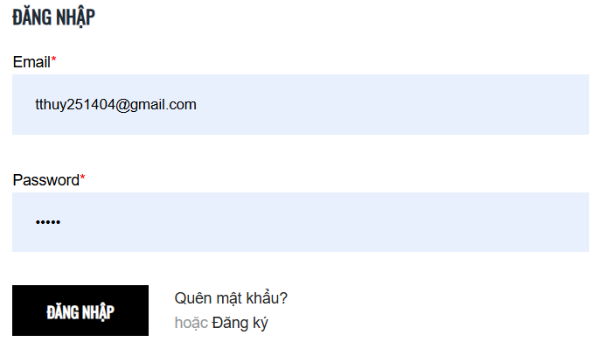
Hình 3- : Giao diện trang đăng đăng nhập
Mô tả chi tiết chức năng:
- Trong trường nhập liệu “Email” có các điều kiện sau :
- Nếu để trống sẽ thông báo “Không được để trống”
- Nếu có ký tự khoảng trắng thông báo “Dữ liệu không hợp lệ”
- Phải nhập đúng định dạng abc@gmail.com
- Kí tự ít hơn hoặc bằng 255
- Trong trường nhập liệu “Password” có các điều kiện sau:
- Nếu để trống sẽ thông báo “Không được để trống”
- Nếu có ký tự khoảng trắng thông báo “Dữ liệu không hợp lệ”
- Ký tự không được ít hơn 6
- Nút “Đăng nhập”:
- Nếu thêm thành công thì hiển thị thông báo “Thêm thành công”
- Nếu thêm thất bại thì hiển thị thông báo rõ lỗi
- “Quên mật khẩu” : nếu quên mật khẩu hãy click vào quên mật khẩu sẽ chuyển đến trang cài lại mật khẩu
- “Đăng ký”: Nếu chưa có tài khoản hãy click vào đăng ký để chuyển tới trang đăng ký
- Mô tả trang quản lý giỏ hàng
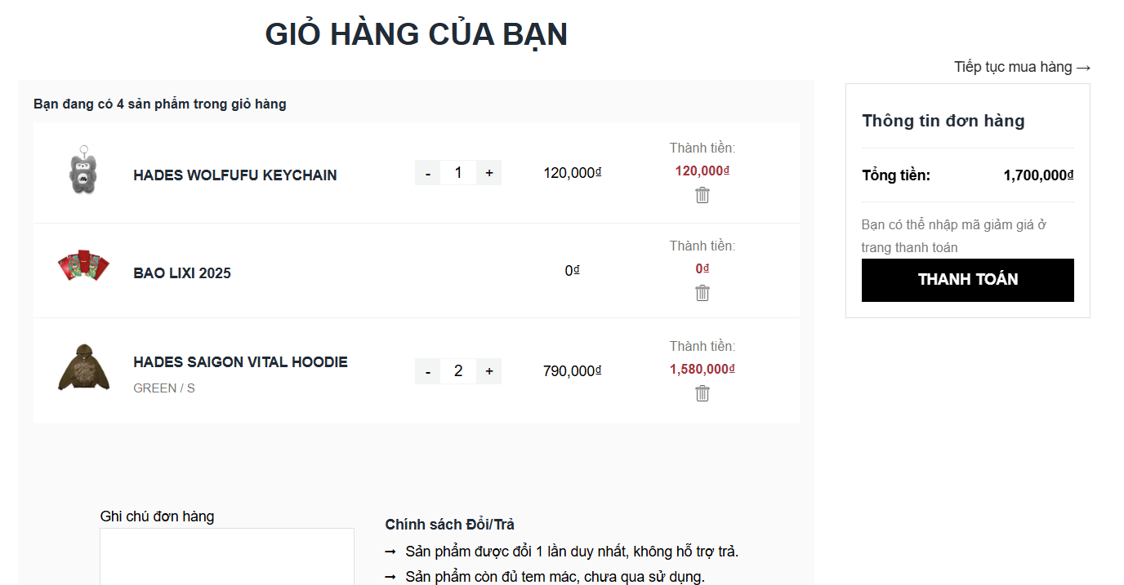
Hình 3- : Giao diện trang quản lý giỏ hàng
Mô tả chi tiết các chức năng
- Thông tin sản phẩm gồm:
- Hình ảnh sản phẩm
- Hình ảnh được tải lên đúng định dạng (JPEG, PNG).
- Nhập sai định dạng.
- Hình ảnh sai định dạng (GIF, BMP, hoặc không tải lên được).
- Tên sản phẩm
- Hiển thị thiếu thông tin.
- Hiển thị đúng định dạng.
- Giá bán
- Giá bán hiển thị đúng và là số dương lớn hơn 0.
- Giá bán là số âm, ký tự hoặc để trống
- Số lượng
- Người dùng chọn số lượng trong giới hạn cho phép.
- Số lượng vượt quá số lượng còn lại.
- Số lượng hiển thị là 0.
- Tổng tiền
- Thông tin bị để trống.
- Thống tin tiền hiển thị sai.
- Thông tin tiền hiển thị đúng chính xác.
- Nút xoá sản phẩm đã chọn:
- Xóa sản phẩm thành công.
- Xoá sản phẩm không thành công vì chưa chọn sản phẩm.
- Nút tiếp tục mua hàng: Sau khi ấn sẽ trở lại trang sản phẩm để tiếp tục thêm sản phẩm vào giỏ hàng
- Sau khi ấn không chuyển đến trang sản phẩm mua hàng tiếp.
- Sau khi chọn tiếp tục mua chuyển đến trang mua hàng tiếp.
- Thông tin đơn hàng: tổng tiền tất cae các sản phẩm trong giỏ hàng
- Hiển thị đúng tổng tiền.
- Tổng tiền bị hiển thị sai.
- Nút “Thanh toán”:
- Sau khi ấn không chuyển đến trang thanh toán.
- Sau khi ấn chuyển đến trang thanh toán ngay.
- Mô tả trang quản lý đặt hàng
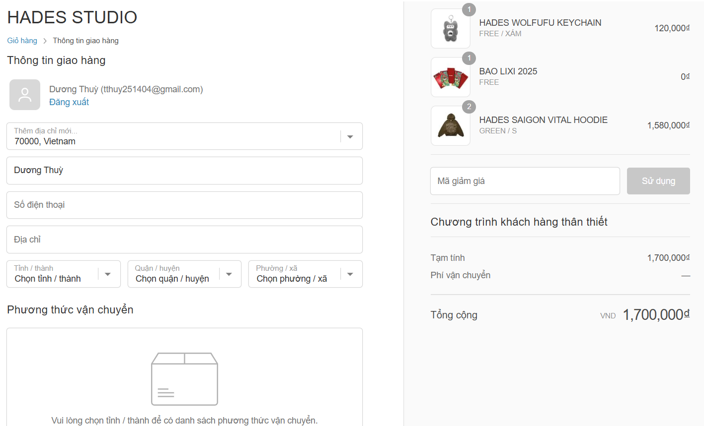
Hình 3- : Giao diện trang đặt hàng
Mô tả chi tiết các chức năng:
- Thông tin giao hàng
- Họ và tên: Không được để trống.
- Số điện thoại: Không được để trống, nhập đúng định dạng sđt phải đủ 10 số và bắt đầu bằng số 0.
- Tỉnh/Thành phố: Lựa chọn từ danh sách tỉnh/thành phố nhưng không hiển thị.
- Quận/Huyện: Lựa chọn từ danh sách quận/huyện dựa trên tỉnh/thành phố đã chọn.
- Xã/Phường: Lựa chọn từ danh sách xã/phường dựa trên quận/huyện đã chọn.
- Địa chỉ chi tiết: Nhập địa chỉ chi tiết không được bỏ trống.
- Tóm tắt đơn hàng
- Chi tiết đơn hàng:
- Hiển thị danh sách sản phẩm đã chọn, mỗi sản phẩm bao gồm: Tên sản phẩm, Hình ảnh sản phẩm (thumbnail nhỏ), Số lượng (x1, x2,...), Giá thành (hiển thị dưới dạng đơn vị tiền tệ, ví dụ: "400.000đ").
- Thông tin mã giảm giá: Nhập mã giảm giá (nếu có).
- Nút "Sử dụng": Kiểm tra mã giảm giá, hiển thị thông báo lỗi nếu mã không hợp lệ hoặc cập nhật tổng tiền khi áp dụng mã thành công.
- Tổng tiền thanh toán:
- Tạm tính: Tổng giá trị sản phẩm.
- Phí vận chuyển: Hiển thị phí vận chuyển (cố định hoặc dựa trên địa chỉ khách hàng).
- Giảm giá: Hiển thị giá trị giảm giá sau khi áp dụng mã (nếu có).
- Tổng cộng: Hiển thị tổng tiền phải thanh toán sau khi cộng tất cả các khoản phí và trừ giảm giá.
- Nút “Hoàn tất đơn hàng” : Nhấn hoàn tất đơn hàng sau khi kiểm tra lại các thông tin và thông báo đặt hàng thành công.
- Mô tả trang quản lý tìm kiếm:
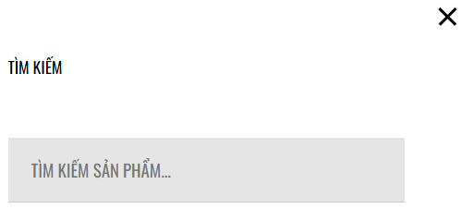
Mô tả chi tiết các chức năng:
- Thanh tìm kiếm: Người dùng nhập từ khóa tìm kiếm bên dưới sẽ hiển thị danh sách các sản phẩm liên quan tới từ khoá.
- Nút “X”: Khi người dùng nhấp vào, hệ thống sẽ thoát trang tìm kiếm.
- Mô tả trang đăng ký
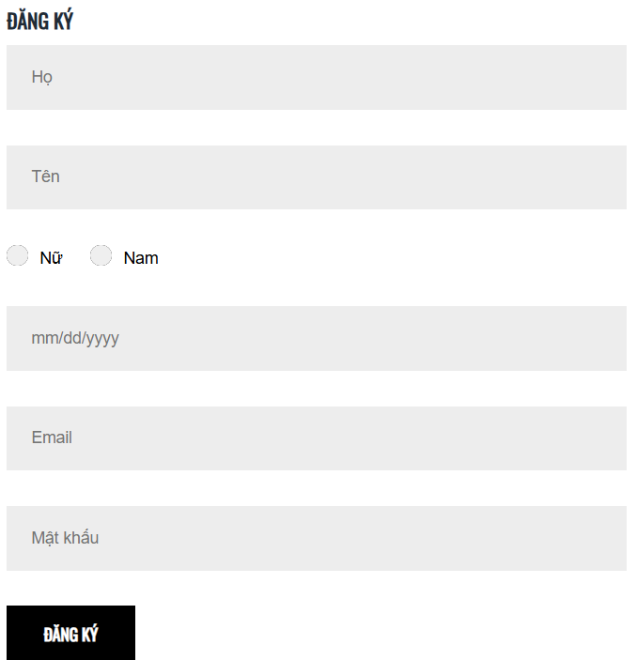
Mô tả chi tiết các chức năng:
- “Họ”: không được để trống, không được có kí tự đặc biệt (vd: duo@ng) và kí tự dưới 255 kí tự hoặc bằng 255.
- “Tên”: không được để trống, không được có kí tự đặc biệt (vd: th#uy) và kí tự dưới 255 kí tự hoặc bằng 255.
- “Nam” or “Nữ”: bắt buộc phải chọn một trong hai, nếu không chọn hệ thống sẽ hiển thị thông báo bắt buộc phải chọn.
- Nhập ngày tháng năm: không được để trống, đúng định dạng dd/mm/yy (vd: 12/11/2000), bắt buộc phải nhập số.
- “Email”: không được để trống, thông báo đã tồn tại email khi email đã được tạo, nhập đúng định dạng abc@gmail.com.
- “Mật khẩu”: không được để trống, kí tự phải trên 6 và dưới hoặc bằng 255 ký tự.
- Nút “Đăng ký”: click vào nút đăng ký hiển thị thông báo tạo tài khoản thành công nếu đăng ký thành công, thống báo đăng ký thất bại nếu đăng ký thất bại.

3.1.2 Yêu cầu phi chức năng
- Hiệu năng: Trang thanh toán phải đảm bảo thời gian tải hoàn chỉnh dưới 2 giây trên các thiết bị phổ biến như máy tính và điện thoại thông minh. Bên cạnh đó, hệ thống cần có khả năng xử lý tối thiểu 50 giao dịch thanh toán đồng thời mà không gặp phải các vấn đề về lỗi hoặc giảm hiệu suất. Mọi thao tác như nhập mã giảm giá hay cập nhật giỏ hàng phải có thời gian phản hồi nhanh chóng, không quá 1 giây, để đảm bảo sự hài lòng của người dùng trong quá trình thao tác.
- Khả năng mở rộng: Hệ thống cần hỗ trợ người dùng thêm vào đơn hàng tối đa 100 sản phẩm mà không làm ảnh hưởng đến hiệu suất hoặc xảy ra lỗi phát sinh. Bên cạnh đó, hệ thống cần tích hợp cơ chế phân tải máy chủ để giữ sự ổn định ngay cả khi số lượng người dùng đồng thời tăng đột biến, đặc biệt trong các lần khuyến mãi lớn.
- Bảo mật: Hệ thống phải đảm bảo tính an toàn cho thông tin cá nhân và thanh toán của người dùng thông qua việc mã hóa dữ liệu bằng giao thức SSL (HTTPS). Chỉ những người dùng đã đăng nhập mới có quyền truy cập và thực hiện thanh toán, đảm bảo quyền riêng tư và bảo mật dữ liệu. Dữ liệu cá nhân và thanh toán của người dùng phải được quản lý theo các tiêu chuẩn bảo mật quốc tế như GDPR hoặc các quy định tương đương.
- Tương thích: Hệ thống cần đảm bảo hoạt động tốt trên các trình duyệt phổ biến, bao gồm Google Chrome, Mozilla Firefox, Apple Safari, và Microsoft Edge, để đáp ứng đa dạng nhu cầu của người dùng. Đồng thời, giao diện cần được tối ưu hóa theo tiêu chuẩn thiết kế đáp ứng, cho phép hiển thị tốt trên mọi kích thước màn hình, từ máy tính để bàn đến máy tính bảng và điện thoại thông minh.
- Khả năng sử dụng: Quy trình thanh toán cần được thiết kế đơn giản, người dùng chỉ cần thực hiện tối đa 5 bước để hoàn tất thanh toán, bao gồm điền thông tin cá nhân, kiểm tra sản phẩm, nhập mã giảm giá, lựa chọn phương thức thanh toán, và xác nhận đơn hàng. Hệ thống phải hỗ trợ tính năng tự động điền thông tin cá nhân nếu người dùng đã lưu trước đó, giúp tiết kiệm thời gian. Ngoài ra, các thông báo lỗi cần hiển thị rõ ràng và dễ hiểu, ví dụ như “Vui lòng nhập đầy đủ họ tên” hoặc “Mã giảm giá không hợp lệ”. Giao diện cần hỗ trợ ít nhất 2 ngôn ngữ, Tiếng Việt và Tiếng Anh, để phục vụ đối tượng người dùng đa dạng.
- Khả năng bảo trì: Hệ thống cần tích hợp cơ chế ghi log đầy đủ các hoạt động chính như thanh toán, cập nhật đơn hàng, và lỗi phát sinh, giúp đội ngũ kỹ thuật dễ dàng kiểm tra và bảo trì. Việc triển khai các bản cập nhật cần được thực hiện nhanh chóng, không gây gián đoạn dịch vụ trong thời gian dài (không quá 15 phút).
3.2. Kế hoạch kiểm thử

3.2.1. Lịch trình công việc
Milestone | Deliverables | Duration | Start Date | End Date
Thiết lập môi trường kiểm thử | Báo cáo môi trường kiểm thử đã sẵn sàng | 1 ngày | 01/12/2024 | 02/12/2024
Phân tích và mô tả yêu cầu chức năng chính | Tài liệu mô tả yêu cầu chức năng | 2 ngày | 03/12/2024 | 05/12/2024
Soạn thảo kế hoạch kiểm thử | Tài liệu kế hoạch kiểm thử (TestPlan) | 2 ngày | 06/12/2024 | 08/12/2024
Kiểm tra và rà soát tài liệu | Báo cáo kết quả rà soát tài liệu | 1 ngày | 09/12/2024 | 10/12/2024
Xây dựng bộ kiểm thử giao diện và chức năng | Tập hợp các trường hợp kiểm thử (Testcases) | 10 ngày | 11/12/2024 | 25/12/2024
Thiết kế các trường hợp kiểm thử hiệu năng | Bộ kiểm thử hiệu năng | 3 ngày | 26/12/2024 | 29/12/2024
Chạy thử tự động các trường hợp kiểm thử | Báo cáo và tập lệnh kiểm thử tự động | 9 ngày | 30/12/2024 | 7/1/2025
Tổng hợp kết quả kiểm thử và đánh giá | Báo cáo tổng kết kiểm thử | 4 ngày | 8/12/2025 | 12/01/2025

3.2.2. Những yêu cầu về tài nguyên
- Phần cứng
- Máy tính cá nhân có kết nối mạng Internet.
CPU | RAM | SSD | Architecture
Intel Core i5-9250U, 1.60GHZ | 8 GB | 128GB | 64 bit

- Phần mềm
Tên phần mềm | Phiên bản | Loại
Google Chrome | 131.0.6778.109 | Trình duyệt web
Microsoft Edge | 131.0.2903.86 | Trình duyệt web
Cốc cốc | 130.0.6723.130 | Trình duyệt web
Microsoft Windows 11 | 11 | Hệ điều hành

- Công cụ kiểm thử
Hoạt động | Công cụ | Nhà cung cấp | Phiên bản
Quản lý Test Case | Microsoft Office Excel | Microsoft | 2016
Quản lý Testplan và Báo cáo đồ án | Microsoft Office Word | Microsoft | 2016
Kiểm thử chức năng và giao diện | Katalon Studio | Katalon LLC | 9.7.2
Kiểm thử hiệu năng | Jmeter | Apache Software | 5.6.3
- Môi trường kiểm thử
Máy tính cá nhân có kết nối mạng Internet để có thể truy cập vào trang web nước hoa https://hades.com/.
Các chức năng chính sẽ được kiểm thử trên các trình duyệt đã được nêu ở phần mềm.
Hệ điều hành sử dụng là Microsoft Windows 11

3.2.3. Chiến lược kiểm thử
- Test Stages
- <N/A>
- Các loại kiểm thử
- Kiểm thử chức năng
Mục đích kiểm tra | Đảm bảo các chức năng được kiểm tra hoạt động chính xác theo đặc tả yêu cầu
Kỹ thuật | Thực thi tất cả các trường hợp có thể có cho mỗi nhóm chức năng, sử dụng dữ liệu hợp lệ và không hợp lệ để xác định:  - Kết quả mong đợi khi dữ liệu hợp lệ được sử dụng  - Cảnh báo phù hợp hiện ra khi dữ liệu không hợp lệ được sử dụng
Tiêu chuẩn dừng | Tất cả các testcase đã được thiết kế đều được thực thi.  Tất cả các lỗi tìm thấy đều được ghi nhận lý do rõ ràng để có thể giúp cho developer khắc phục.
Chịu trách nhiệm kiểm thử | Dương Thị Thuỳ
Cách kiểm thử | Kiểm thử bằng tay thủ công, tuần tự theo các bước được định nghĩa trong testcase
Xử lý ngoại lệ | Liệt kê tất cả các vấn đề liên quan phát sinh trong quá trình thực thi kiểm thử.

- Kiểm thử giao diện
Mục đích kiểm tra | Đảm bảo các thành phần trên giao diện web hiển thị đúng theo yêu cầu
Kỹ thuật | - Kiểm thử giao diện: màu sắc, font chữ, độ phân giải,…  - Kiểm thử tính tương thích giữa các thiết bị  - Kiểm thử khả năng sử dụng: phản hồi khi tương tác với người dùng
Tiêu chuẩn dừng | Tất cả các testcase đã được thiết kế đều được thực thi.  Tất cả các lỗi tìm thấy đều được ghi nhận lý do rõ ràng để có thể giúp cho developer khắc phục.
Chịu trách nhiệm kiểm thử | Dương Thị Thuỳ
Cách kiểm thử | Kiểm thử bằng cách quan sát và đối chiếu với tài liệu đặc tả
Xử lý ngoại lệ | Liệt kê tất cả các vấn đề liên quan phát sinh trong quá trình thực thi kiểm thử.

- Kiểm thử hiệu năng
Mục đích kiểm tra | - Đánh giá tốc độ, khả năng đáp ứng và độ ổn định của hệ thống dưới các tải khác nhau  - Đảm bảo ứng dụng có thể xử lý lưu lượng truy cập cao mà không gặp sự cố
Kỹ thuật | Kiểm thử tải: mô phòng nhiều người cùng truy cập vào 1 khoảng thời gian
Tiêu chuẩn dừng | Tất cả các testcase đã được thiết kế đều được thực thi.  Tất cả các lỗi tìm thấy đều được ghi nhận lý do rõ ràng để có thể giúp cho developer khắc phục.
Chịu trách nhiệm kiểm thử | Dương Thị Thuỳ
Cách kiểm thử | Kiểm thử tự động bằng công cụ Jmeter
Xử lý ngoại lệ | Liệt kê tất cả các vấn đề liên quan phát sinh trong quá trình thực thi kiểm thử.

3.2.4. Điều kiện chấp nhận
- Passed tất cả các testcases đã được định nghĩa.
- Hệ thống chạy ổn định trên các trình duyệt web khác nhau (Cốc cốc, Google Chrome, Microsoft Edge).

3.2.5. Defect Tracking
- Phân loại lỗi
Mức độ nghiêm trọng | Đặc tả lỗi
High | - Lỗi trang sản phẩm không hiển thị  - Lỗi không đăng nhập hoặc đăng kí được  - Lỗi không thanh toán được  - Lỗi không thêm vào giỏ hàng được
Medium | - Sai thông tin sản phẩm
Low | - Lỗi chính tả  - Lỗi hiển thị thông báo  - Lỗi hiển thị hình ảnh, icon

- Quy trình xử lý lỗi
- Ghi nhận lại các lỗi được tìm thấy trong quá trình kiểm thử.
- Báo cáo cho admin của trang web HADES.

CHƯƠNG 4: TRIỂN KHAI KIỂM THỬ ỨNG DỤNG WEB
4.1. Thiết kế kịch bản kiểm thử

4.1.1. Thiết kế kịch bản Kiểm thử chức năng
1. Chức năng đăng nhập
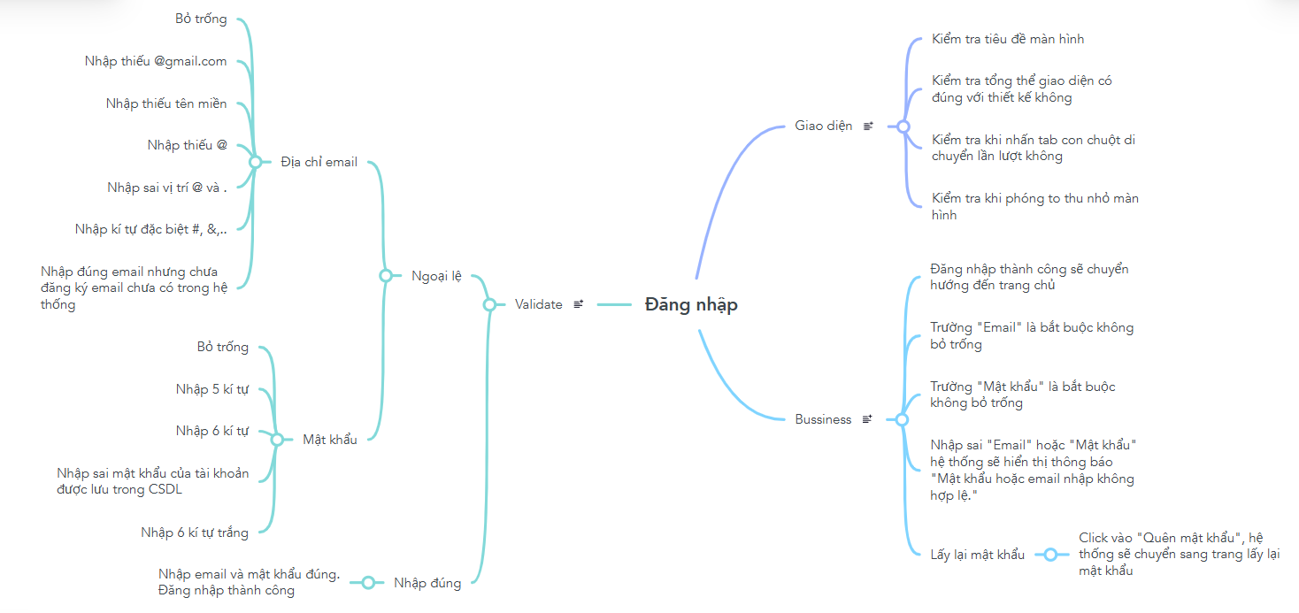
2. Tìm kiếm sản phẩm
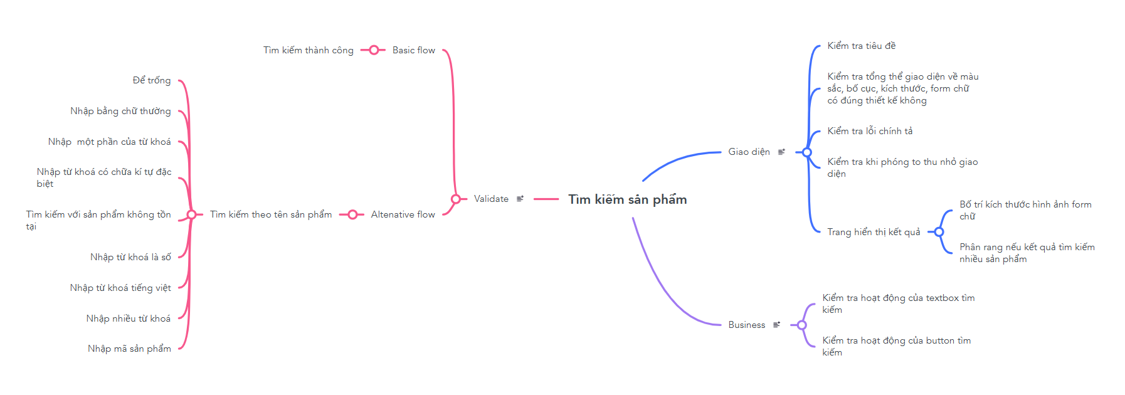
3.Quên mật khẩu
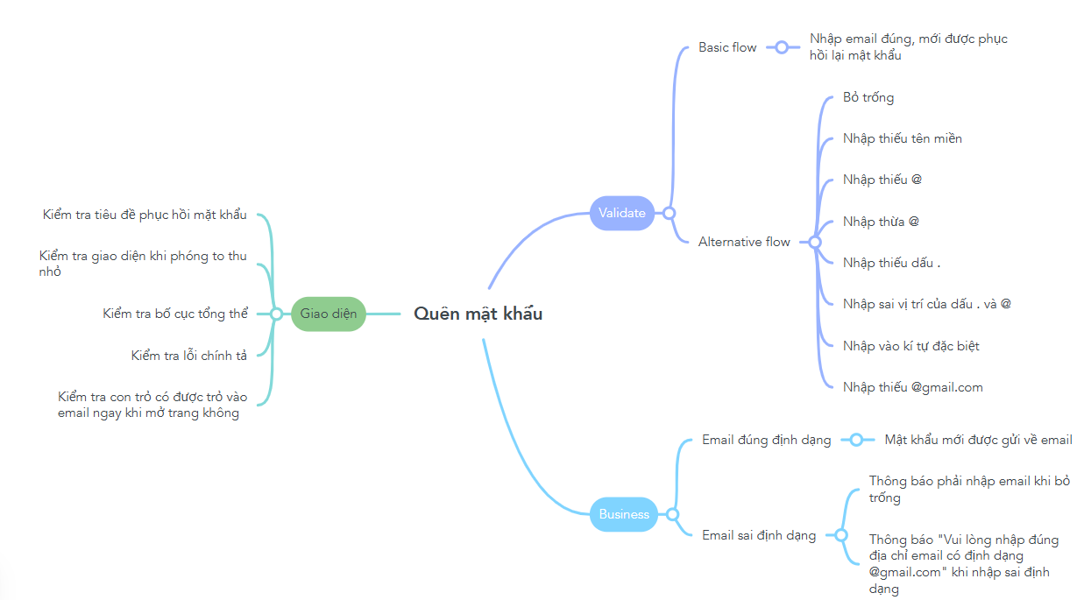
4. Quản lý giỏ hàng
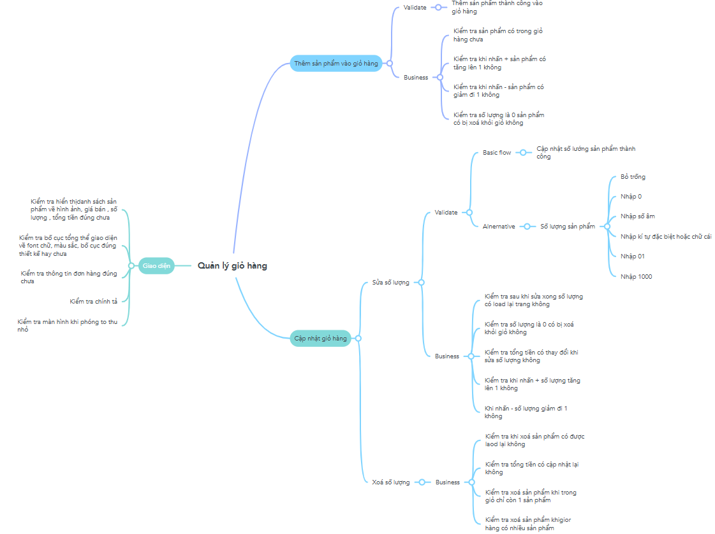
5. Đăng ký
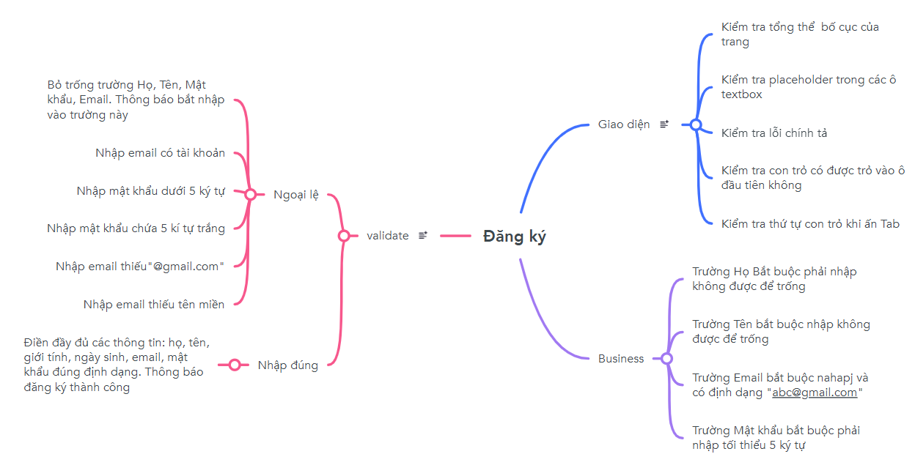
6. Đặt hàng
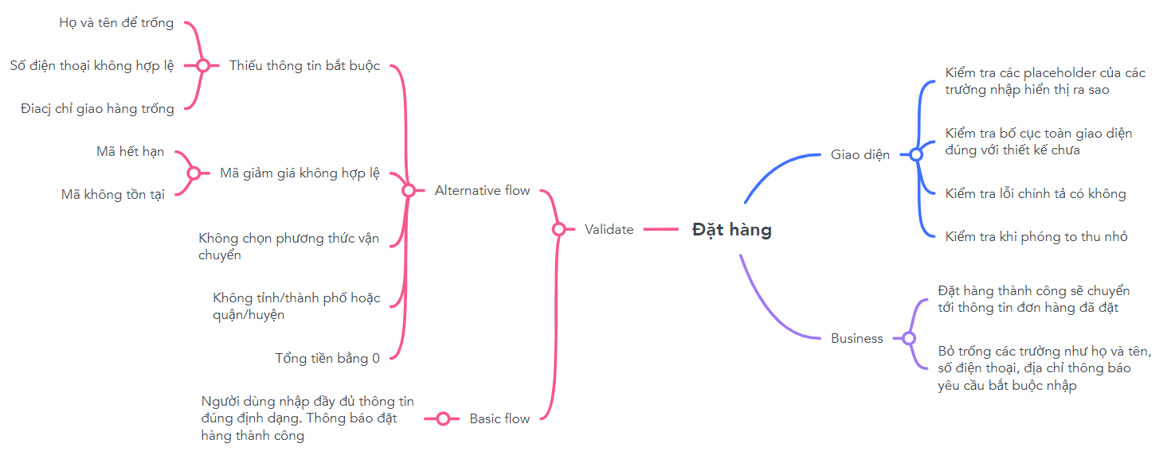

4.1.2. Thiết kế kịch bản Kiểm thử hiệu suất

4.2. Xây dựng và thực thi các trường hợp kiểm thử

4.2.1. Xây dựng và thực thi các trường hợp Kiểm thử chức năng

a) Chức năng đăng nhập
ID | Test Case Description | Pre-condition | Test Case Procedure | Expected Output
Kiểm thử giao diện
[Login-1] | Kiểm tra tiêu đề của màn hình | Người dùng truy cập vào giao diện trang đăng nhập | 1. Quan sát tiêu đề ở đầu màn hình. | Tiêu đề hiển thị "ĐĂNG NHẬP" với font chữ là 17,234px Oswald.
[Login-2] | Kiểm tra bố cục tổng thể của màn hình | Người dùng truy cập vào giao diện trang đăng nhập | 1.Quan sát toàn bộ bố cục của trang | Các thành phần được căn lề trái, dãn cách đều.
[Login-3] | Kiểm tra thứ tự di chuyển con trỏ trên màn hình khi nhấn phím Tab | Người dùng truy cập vào giao diện trang đăng nhập | 1.Nhấn Tab liên tục từ đầu màn hình. | Con trỏ di chuyển lần lượt từ trên xuống dưới theo thứ tự:  Trường "Email".  Trường "Password".  Nút "Đăng nhập".  Liên kết "Quên mật khẩu?".  Liên kết "hoặc Đăng ký".
[Login-4] | Kiểm tra giao diện màn hình khi phóng to thu nhỏ | Người dùng truy cập vào giao diện trang đăng nhập | Nhấn tổ hợp phím Ctrl + để phóng to màn hình.  Nhấn tổ hợp phím Ctrl - để thu nhỏ màn hình. | Giao diện phóng to, thu nhỏ mà không vỡ; các thành phần giữ bố cục chuẩn, không chồng lấn
Kiểm thử chức năng đăng nhập
[Login-5] | Đăng nhập thành công với thông tin hợp lệ | Email và mật khẩu hợp lệ | 1. Nhập email hợp lệ.  2. Nhập mật khẩu hợp lệ.  3. Nhấn nút "Đăng nhập". | Hệ thống chuyển sang màn hình trang chủ.
[Login-6] | Đăng nhập thất bại với email sai định dạng | Email không đúng định dạng | 1. Nhập email sai định dạng.  2. Nhập mật khẩu hợp lệ.  3. Nhấn nút "Đăng nhập". | Hiển thị lỗi "Email không hợp lệ".
[Login-7] | Đăng nhập thất bại với mật khẩu sai | Email hợp lệ | 1. Nhập email hợp lệ.  2. Nhập mật khẩu sai.  3. Nhấn nút "Đăng nhập". | Hiển thị lỗi "Mật khẩu không đúng".
[Login-8] | Đăng nhập thất bại khi bỏ trống email | Mật khẩu hợp lệ | 1. Để trống trường email.  2. Nhập mật khẩu hợp lệ.  3. Nhấn nút "Đăng nhập". | Hiển thị lỗi "Vui lòng nhập email".
- Xây dựng kịch bản kiểm thử chức năng đăng nhập:
- Variables (biến): Mỗi biến của test case Đăng nhập dưới đây tương ứng với các trường thông tin ở form Đăng nhập
- Biến “email” là trường nhập email
- Biến “password” là trường nhập password
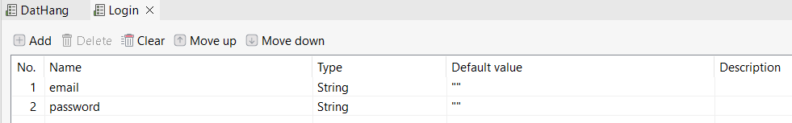
Variables của Đăng nhập
- Test scrip (kịch bản thử nghiệm)
Mô tả:
1.Mở trình duyệt và truy cập vào trang đăng nhập của website HADES có URL là ‘https://hades.vn/account/login#l=vi’
2. Mở rộng cửa sổ trình duyệt để đảm bảo tất cả các phần tử có thể hiển thị đầy đủ trên trang.
3. Nhập email vào trường email
4. Nhập password vào trường password
5. Nhấp vào nút đăng nhập
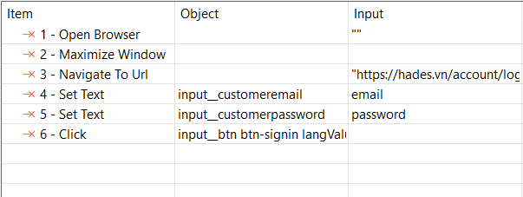
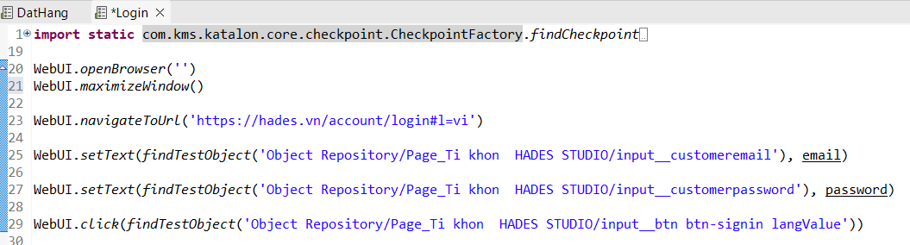
- Data Files (Tệp dữ liệu) của các trường hợp kiểm thử chức năng Đăng nhập, gồm:
- email: dữ liệu đầu vào của trường email
- password: dữ liệu đầu vào của trường password
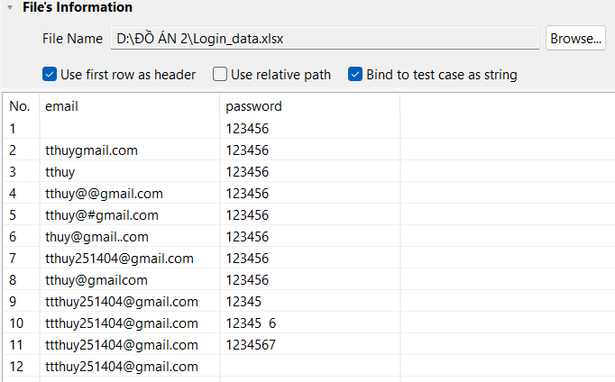
- Test Suites (Bộ kiểm tra): Liên kết giữa Test Script và Data Files của chức năng Đăng nhập để chạy nhiều trường hợp kiểm tra cùng lúc.
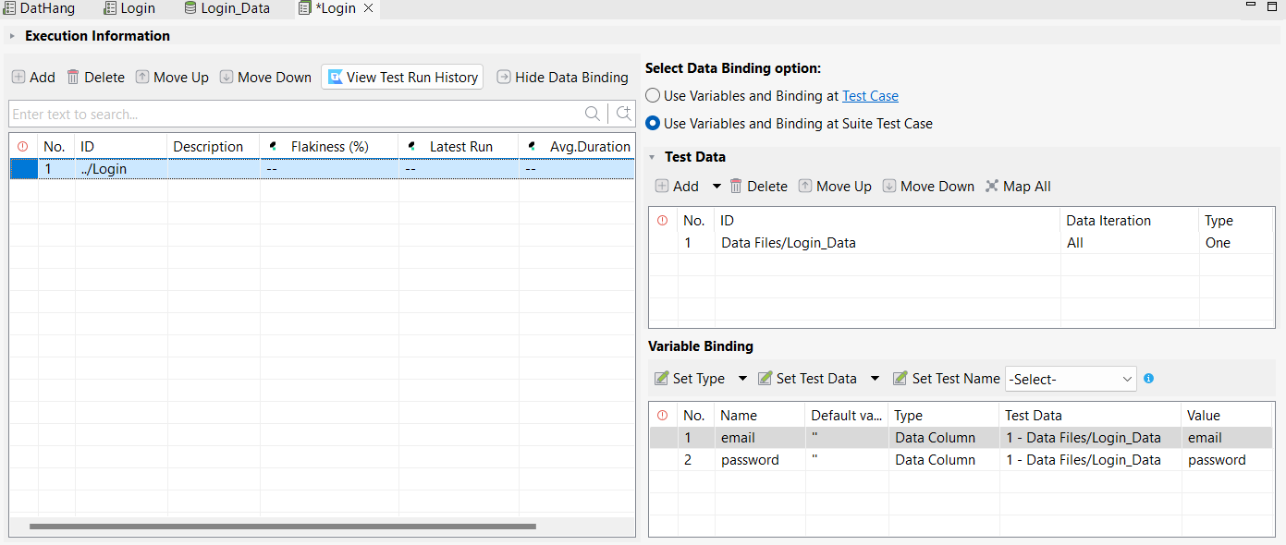

b) Quên mật khẩu
ID | Test Case Description | Pre-condition | Test Case Procedure | Expected Output
Kiểm thử giao diện
[DMK-1] | Kiểm tra giao diện trên thiết bị khác | Người dùng truy cập vào giao diện phục hồi mật khẩu | 1. Mở giao diện trên điện thoại, ipad, máy tính  2. Quan sát vị trí và hiển thị của các thành phần giao diện trên các thiết bị. | Giao diện hiển thị đầy đủ, không bị cắt xén hoặc lệch vị trí.
[DMK-2] | Kiểm tra giao diện màn hình khi phóng to thu nhỏ | Người dùng truy cập vào giao diện phục hồi mật khẩu | 1. Nhấn tổ hợp phím Ctrl + để phóng to.  2. Nhấn tổ hợp phím Ctrl - để thu nhỏ. | Giao diện phóng to, thu nhỏ mà không vỡ; các thành phần giữ bố cục chuẩn, không chồng lấn.
[DMK-3] | Kiểm tra phản hồi giao diện khi nhấn vào trường nhập | Người dùng truy cập vào giao diện phục hồi mật khẩu | 1. Nhấn vào trường "Mật khẩu".  2. Quan sát giao diện trường nhập khi được focus. | Trường nhập màu của background được đổi màu từ trắng sang xám khi focus.
[DMK-4] | Kiểm tra bố cục tổng thể | Người dùng truy cập vào giao diện phục hồi mật khẩu | 1. Quan sát toàn bộ bố cục trên giao diện. | Các thành phần được căn lề trái, không bị tràn hoặc chồng lấn.
Kiểm thử chức năng quên mật khẩu
[QMK-5] | Kiểm tra khi bỏ trống trường "Email" | Người dùng truy cập vào giao diện quên mật khẩu | 1. Để trống ô email.  2. Nhấn nút "Gửi đi". | Hiển thị thông báo lỗi và báo chờ kiểm tra thông tin
[QMK-6] | Kiểm tra khi nhập sai trường "Địa chỉ email" | Người dùng truy cập vào giao diện quên mật khẩu | 1. Nhập email không hợp lệ (vd: "abc@gmail.com").  2. Nhấn nút "Gửi đi". | Hiển thị thông báo "Không tồn tại email."
[QMK-7] | Kiểm tra nhập địa chỉ email thiếu "@gmail.com" | Người dùng truy cập vào giao diện quên mật khẩu | 1. Nhập email thiếu "@gmail.com" (vd: "thuy").  2. Nhấn "Gửi". | Hệ thống thông báo nhập đúng định dạng email.
[QMK-8] | Kiểm tra nhập địa chỉ email thiếu tên miền | Người dùng truy cập vào giao diện quên mật khẩu | 1. Nhập email chỉ chứa "@gmail.com".  2. Nhấn "Gửi". | Hệ thống hiển thị "Vui lòng nhập phần đứng trước "@gmail.com" không hoàn chỉnh."
- Xây dựng kịch bản kiểm thử chức năng Quên mật khẩu:
- Variables (biến): Mỗi biến của test case Quên mật khẩu dưới đây tương ứng với các trường thông tin ở form Quên mật khẩu
- Biến “emailPH” là trường nhập email
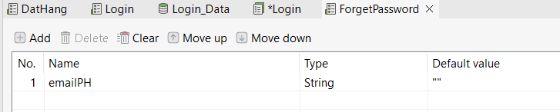

- Test scrip (kịch bản thử nghiệm)
Mô tả:
1.Mở trình duyệt và truy cập vào trang đăng nhập của website HADES có URL là ‘https://hades.vn/account/login#l=vi’
2. Mở rộng cửa sổ trình duyệt để đảm bảo tất cả các phần tử có thể hiển thị đầy đủ trên trang.
3. Nhấn vào link liên kết “Quên mật khẩu”
4. Nhập email vào trường email
5. Nhấp vào nút Gửi
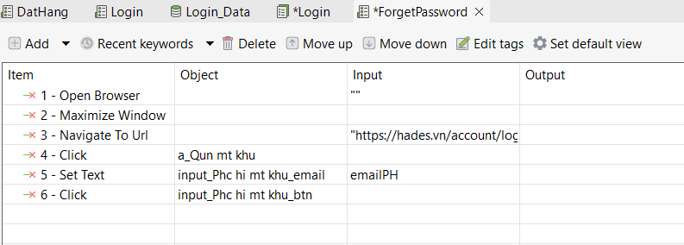
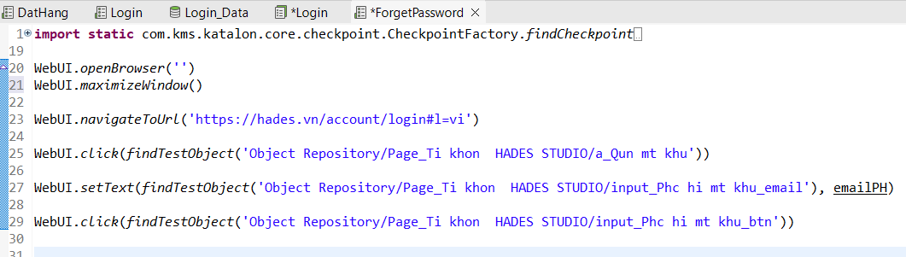
- Data Files (Tệp dữ liệu) của các trường hợp kiểm thử chức năng quên mật khẩu, gồm:
- emailPH: dữ liệu đầu vào của trường email
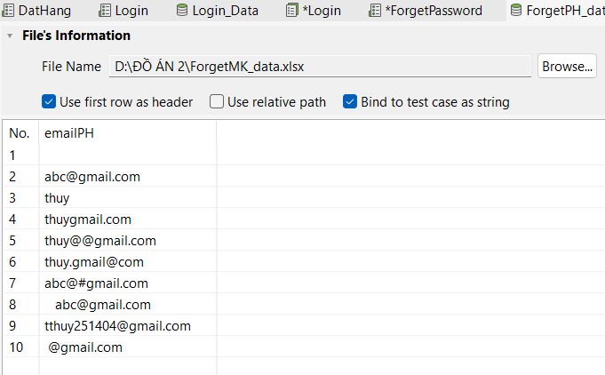
- Test Suites (Bộ kiểm tra): Liên kết giữa Test Script và Data Files của chức năng quên mật khẩu để chạy nhiều trường hợp kiểm tra cùng lúc.
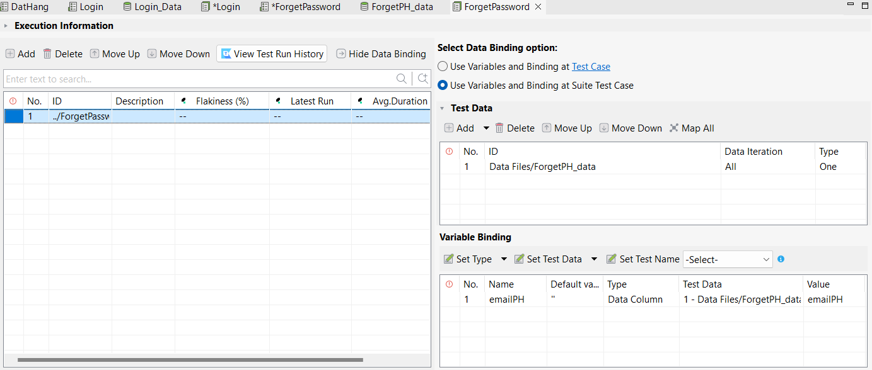

c) Chức năng tìm kiếm sản phẩm
ID | Test Case Description | Pre-condition | Test Case Procedure | Expected Output
Kiểm thử giao diện
[Search-1] | Kiểm tra tiêu đề của màn hình tìm kiếm | Người dùng truy cập vào giao diện tìm kiếm | 1. Quan sát tiêu đề ở đầu màn hình. | Tiêu đề hiển thị "TÌM KIẾM SẢN PHẨM" với font chữ là 17px Oswald.
[Search-2] | Kiểm tra hiệu ứng chuyển động khi di chuyển vào nút "X" | Người dùng truy cập vào giao diện tìm kiếm | 1.Di chuột vào nút "X"  2.Quan sát thay đổi | Chữ X được zoom to lên
[Search-3] | Kiểm tra placeholder "TÌM KIẾM SẢN PHẨM" khi nhập tìm kiếm | Người dùng truy cập vào giao diện tìm kiếm | 1.Nhập từ tìm kiếm | Placeholder biến mất khi nhập
[Search-4] | Kiểm tra bố cục tổng thể của màn hình | Người dùng truy cập vào giao diện tìm kiếm | 1.Quan sát toàn bộ bố cục của trang | Các thành phần được căn lề trái, dãn cách đều.
Kiểm thử chức năng tìm kiếm
[Search-5] | Tìm kiếm sản phẩm thành công với từ khóa hợp lệ | Người dùng truy cập vào giao diện tìm kiếm | 1. Nhập từ khoá hợp lệ "ALLYSON ATHLETE JERSEY". | Hiển thị danh sách sản phẩm có tên từ khoá
[Search-6] | Tìm kiếm với từ khoá để trống | Người dùng truy cập vào giao diện tìm kiếm | 1. Để trống không nhập gì  2. Nhấn tìm kiếm | Hiển thị lỗi "Vui lòng điền vào trường này".
[Search-7] | Tìm kiếm với từ khoá viết thường | Người dùng truy cập vào giao diện tìm kiếm | 1. Nhập từ khoá "allyson athlete jersey"  2. Nhấn tìm kiếm | Hệ thống vẫn hiển thị danh sách với tên từ khoá.
[Search-8] | Tìm kiếm theo mã sản phẩm | Người dùng truy cập vào giao diện tìm kiếm | 1. Nhập mã sản phẩm "HSVH0001"  2.Nhấn tìm kiếm | Hệ thống không hiển thị danh sách nào với mã sản phẩm.
[Search-9] | Tìm kiếm với từ khoa chứa ký tự đặc biệt | Người dùng truy cập vào giao diện tìm kiếm | 1. Nhập từ khoá "Ad@#"  2. Nhấn tìm kiếm | Hệ thống không hiển thị danh sách sản phẩm nào cả.
- Xây dựng kịch bản kiểm thử chức năng Tìm kiếm sản phẩm:
- Variables (biến): Mỗi biến của test case Tìm kiếm sản phẩm dưới đây tương ứng với các trường thông tin ở form Tìm kiếm sản phẩm
- Biến “inputsearch” là trường nhập tìm kiếm sản phẩm
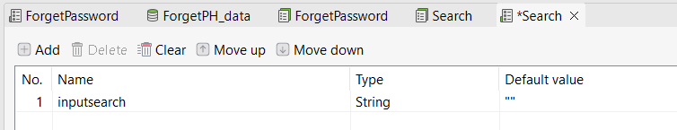
- Test scrip (kịch bản thử nghiệm)
Mô tả:
1.Mở trình duyệt và truy cập vào trang chủ của website HADES có URL là ‘https://hades.vn/#l=vi’
2. Mở rộng cửa sổ trình duyệt để đảm bảo tất cả các phần tử có thể hiển thị đầy đủ trên trang.
3. Nhấn vào link liên kết “Tìm kiếm” trên thanh menu của trang chủ
4. Nhập từ inputsearch vào trường tìm kiếm sản phẩm
5. Nhấn vào nút tìm kiếm
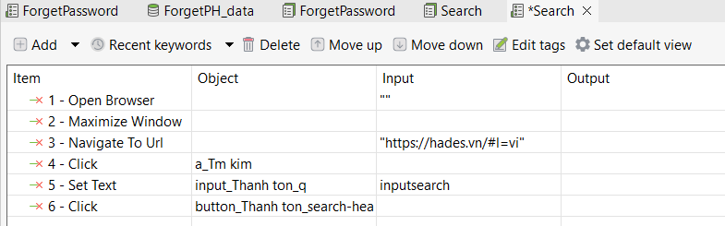
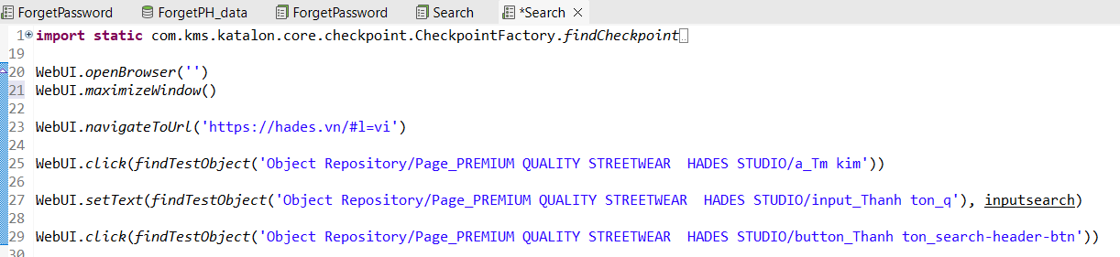
- Data Files (Tệp dữ liệu) của các trường hợp kiểm thử chức năng tìm kiếm sản phẩm, gồm:
- inputsearch: dữ liệu đầu vào của trường tìm kiếm sản phẩm
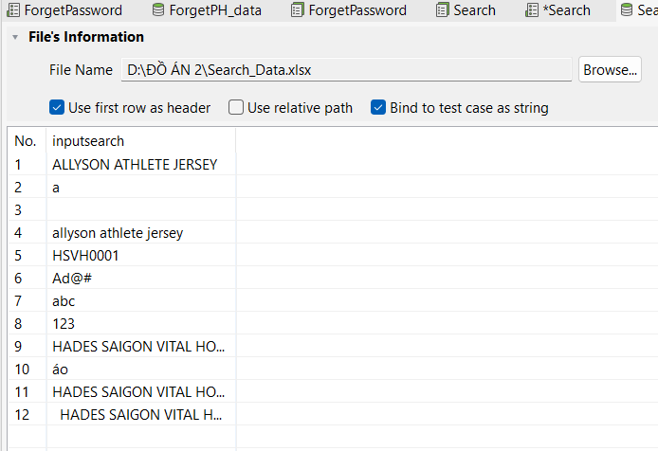
- Test Suites (Bộ kiểm tra): Liên kết giữa Test Script và Data Files của chức năng tìm kiếm sản phẩm để chạy nhiều trường hợp kiểm tra cùng lúc.
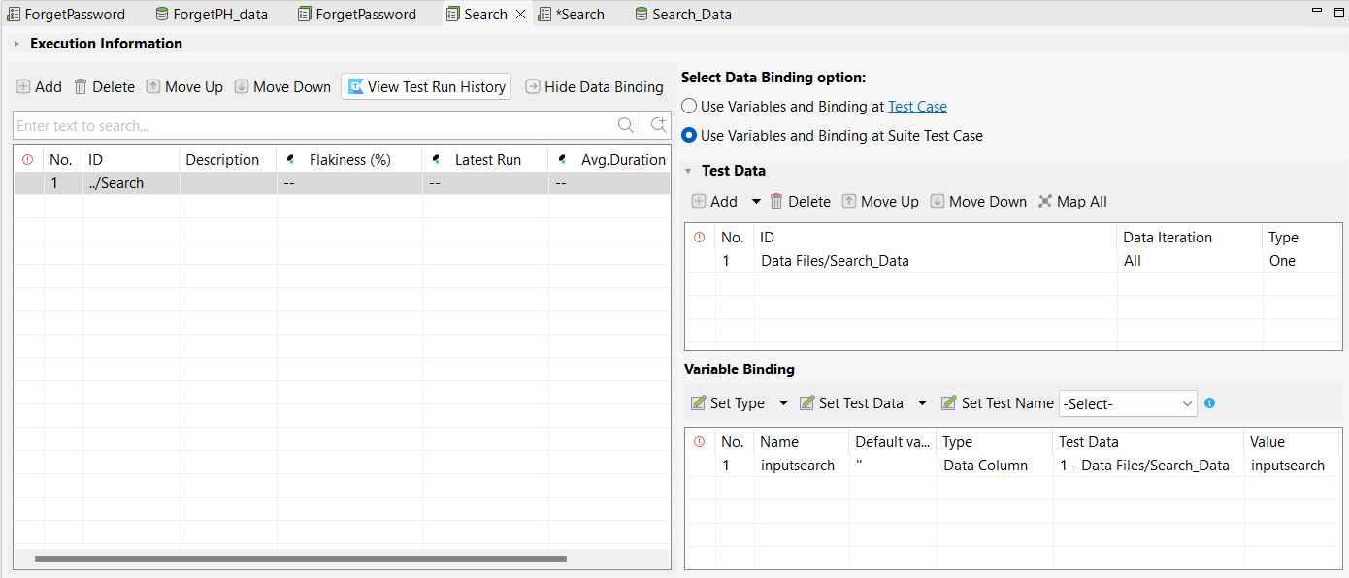

- Chức năng đăng ký
ID | Test Case Description | Pre-condition | Test Case Procedure | Expected Output
Kiểm thử giao diện
[DK-1] | Kiểm tra bố cục tổng thể | Người dùng truy cập vào giao diện quên mật khẩu | 1. Quan sát toàn bộ bố cục trên giao diện. | Các thành phần được căn lề trái, không bị tràn hoặc chồng lấn.
[DK-2] | Kiểm tra lỗi chính tả, ngữ pháp | Người dùng truy cập vào giao diện quên mật khẩu | 1. Đọc toàn bộ nội dung trên trang giao diện. | Không có lỗi chính tả, ngữ pháp.
[DK-3] | Kiểm tra thứ tự di chuyển con trỏ trên màn hình khi nhấn phím Tab | Người dùng truy cập vào giao diện trang đăng nhập | 1.Nhấn Tab liên tục từ đầu màn hình. | Con trỏ di chuyển lần lượt từ trên xuống dưới theo thứ tự:  + Trường "Họ".  + Trường "Tên".  + Checkbox "Giới tính".  + Textbox"Ngày sinh".  + Textbox "Email".  + Textbox "Mật khẩu".  + Nút "Đăng ký".
[DK-4] | Kiểm tra giao diện màn hình khi phóng to thu nhỏ | Người dùng truy cập vào giao diện quên mật khẩu | 1. Nhấn tổ hợp phím Ctrl + để phóng to.  2. Nhấn tổ hợp phím Ctrl - để thu nhỏ. | Giao diện phóng to, thu nhỏ mà không vỡ; các thành phần giữ bố cục chuẩn, không chồng lấn.
Kiểm thử chức năng đăng ký
[DK-5] | Bỏ trống trường "Họ" | Người dùng truy cập vào giao diện trang đăng ký | 1. Bỏ trống trường "Họ"  2. Nhập đầy đủ các trường còn lại  3.Nhấn đăng ký | Thông báo lỗi yêu cầu nhập Họ
[DK-6] | Bỏ trống trường "Tên" | Người dùng truy cập vào giao diện trang đăng ký | 1. Bỏ trống trường "Tên"  2. Nhập đầy đủ các trường còn lại  3.Nhấn đăng ký | Thông báo lỗi yêu cầu nhập Tên
[DK-7] | Bỏ trống trường "Email" | Người dùng truy cập vào giao diện trang đăng ký | 1. Bỏ trống trường "Email"  2. Nhập đầy đủ các trường còn lại  3.Nhấn đăng ký | Thông báo lỗi yêu cầu nhập Email có định dạng có "abc@gmail.com"
[DK-8] | Bỏ trống trường "Mật khẩu" | Người dùng truy cập vào giao diện trang đăng ký | 1. Bỏ trống trường mật khẩu  2. Nhập đầy đủ các trường còn lại  3.Nhấn đăng ký | Thông báo lỗi yêu cầu nhập Mật khẩu tối thiểu 5 ký tự
[DK-9] | Nhập email đã có tài khoản | Người dùng truy cập vào giao diện trang đăng ký | 1. Nhập email đã đăng ký "tthuy251404@gmail.com"  2. Nhập đầy đủ các trường còn lại  3.Nhấn đăng ký | Thông báo email đã được sử dụng, chọn email khác
- Xây dựng kịch bản kiểm thử chức năng Đăng ký:
- Variables (biến): Mỗi biến của test case Đăng ký dưới đây tương ứng với các trường thông tin ở form Đăng ký
- Biến “ho” là trường nhập đăng ký
- Biến “ten” là trường nhập đăng ký
- Biến “ngaysinh” là trường nhập đăng ký
- Biến “emaildk” là trường nhập đăng ký
- Biến “matkhau” là trường nhập đăng ký
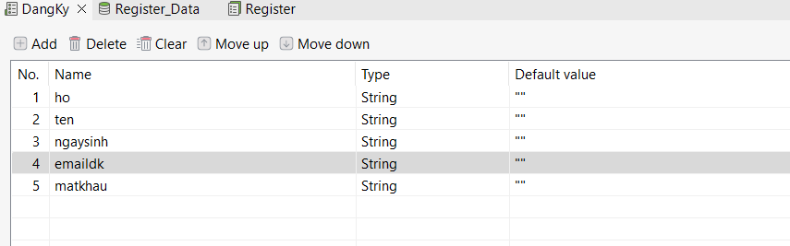
- Test scrip (kịch bản thử nghiệm)
Mô tả:
1.Mở trình duyệt và truy cập vào trang đăng ký của website HADES có URL là ‘https://hades.vn/account/register#l=vi
2. Mở rộng cửa sổ trình duyệt để đảm bảo tất cả các phần tử có thể hiển thị đầy đủ trên trang.
3. Nhập trường Họ
4. Nhập trường Tên
5. Chọn giới tính Nam or Nữ
6. Nhập trường Ngày sinh
7. Nhập trường Email
8. Nhập trường Mật khẩu
9. Nhấn nút Đăng ký
10. Chờ 3s để hiện thông báo
11. Đóng trang đăng ký
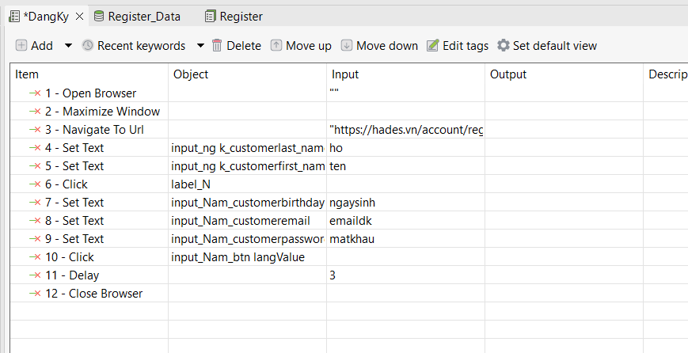

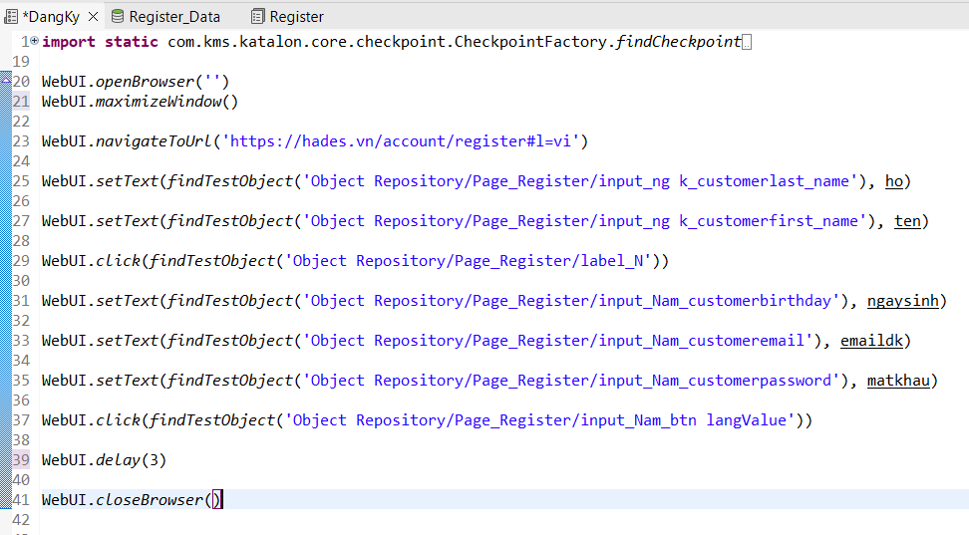

- Data Files (Tệp dữ liệu) của các trường hợp kiểm thử chức năng đăng ký, gồm:
- ho: dữ liệu đầu vào của trường đăng ký
- ten: dữ liệu đầu vào của trường đăng ký
- ngaysinh: dữ liệu đầu vào của trường đăng ký
- email: dữ liệu đầu vào của trường đăng ký
- matkhau: dữ liệu đầu vào của trường đăng ký
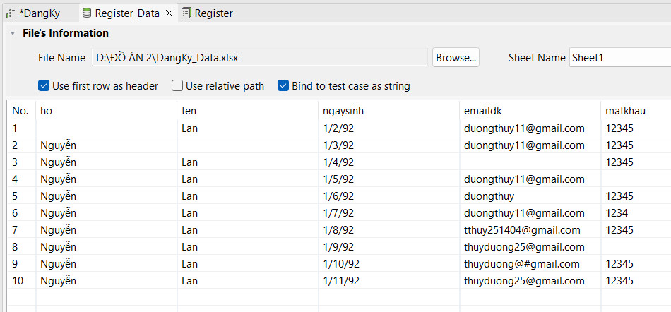

- Test Suites (Bộ kiểm tra): Liên kết giữa Test Script và Data Files của chức năng đăng ký để chạy nhiều trường hợp kiểm tra cùng lúc.
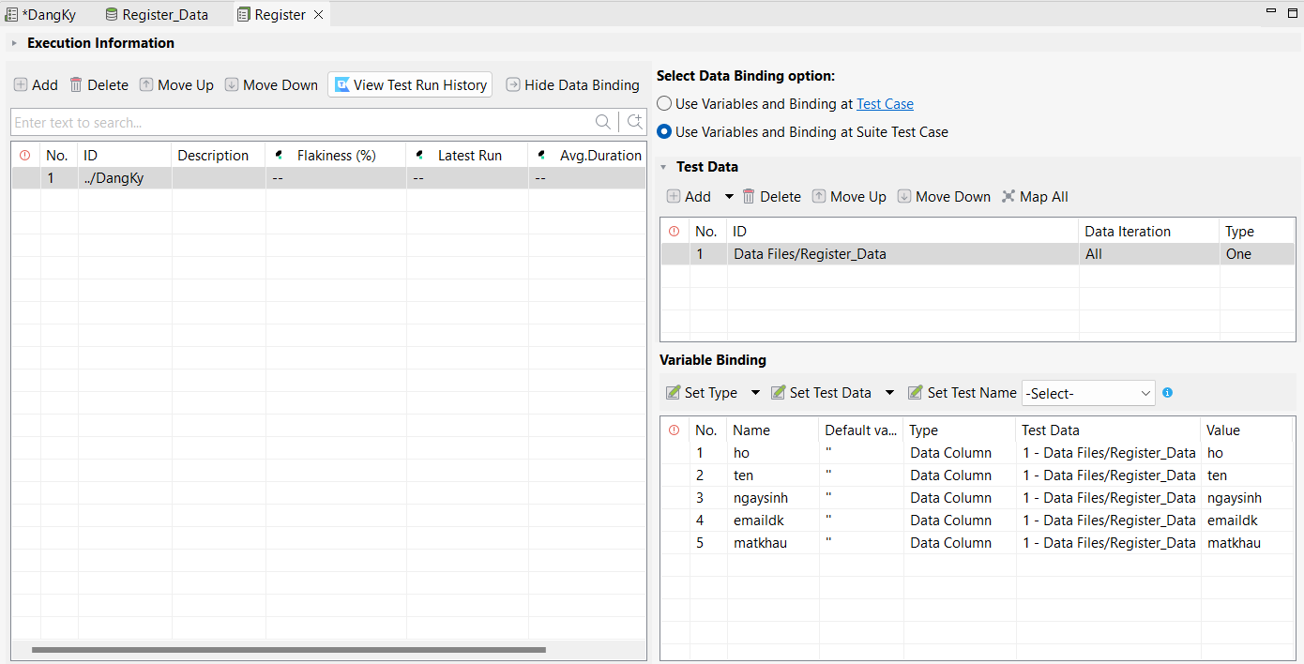

- Chức năng quản lý giỏ hàng
ID | Test Case Description | Pre-condition | Test Case Procedure | Expected Output
Kiểm thử giao diện
[GH-1] | Kiểm tra hiển thị danh sách sản phẩm | Người dùng truy cập vào giao diện giỏ hàng | 1. Quan sát các sản phẩm trong giỏ hàng | Tên sản phẩm được hiển thị đúng với giá bán, hình ảnh, size, số lượng và tổng tiền.
[GH-2] | Kiểm tra thông tin đơn hàng | Người dùng truy cập vào giao diện giỏ hàng | 1.Quan sát phần thông tin đơn hàng | Hiển thị đúng tổng tiền, nút thanh toán được thiết kế rõ ràng với nền đen chữ trắng dễ nhìn thấy.
[GH-3] | Kiểm tra layout hiển thị của từng sản phẩm | Người dùng truy cập vào giao diện giỏ hàng | 1. Xem thiết kế các sản phẩm trong giỏ hàng | Mỗi sản phẩm được hiển thị với layout là 750x99.08, hình ảnh (57.5x71.88) được căn bên trái và thông tin sản phẩm căn bên phải.
[GH-4] | Kiểm tra giao diện màn hình khi phóng to thu nhỏ, trên các thiết bị khác nhau | Người dùng truy cập vào giao diện giỏ hàng | 1. Nhấn tổ hợp phím Ctrl + để phóng to màn hình  Nhấn tổ hợp phím Ctrl - để thu nhỏ màn hình  2. Quan sát giao diện trang giỏ hàng trên điện thoại, máy tính | Giao diện phóng to, thu nhỏ mà không vỡ; các thành phần giữ bố cục chuẩn, không chồng lấn.
Kiểm thử chức năng sửa số lượng giỏ hàng
[GH-5] | Sửa số lượng sản phẩm bằng cách tăng 1 đơn vị | Người dùng truy cập vào giao diện giỏ hàng | 1. Nhấp vào nút “+” để tăng số lượng sản phẩm lên 1 | Số lượng sản phẩm tăng lên 1 và tổng tiền cập nhật chính xác.
[GH-6] | Sửa số lượng sản phẩm bằng cách giảm 1 đơn vị | Người dùng truy cập vào giao diện giỏ hàng | 1. Nhấp vào nút “-” để giảm số lượng sản phẩm đi 1 | Số lượng sản phẩm giảm đi 1 và tổng tiền cập nhật chính xác.
[GH-7] | Sửa số lượng sản phẩm về 0 | Người dùng truy cập vào giao diện giỏ hàng | 1. Ghi số lượng sản phẩm là 0  2. Nhấn enter | Hệ thống tự động xoá sản phẩm khỏi giỏ hàng.
[GH-8] | Nhập số lượng sản phẩm trực tiếp | Người dùng truy cập vào giao diện giỏ hàng | 1. Nhập số lượng "5"  2.Nhấn enter | Số lượng sản phẩm thay đổi theo số đã nhập và tổng tiền cập nhật chính xác.
Kiểm thử chức năng xoá sản phẩm khỏi giỏ hàng
[GH-9] | Xóa một sản phẩm | Người dùng truy cập vào trang giỏ hàng | 1. Nhấn vào biểu tượng xoá | Hệ thống xoá sản phẩm khỏi giỏ hàng và tổng tiền cập nhật đúng.
[GH-10] | Xóa tất cả sản phẩm trong giỏ hàng | Người dùng truy cập vào trang giỏ hàng | 1. Xoá từng sản phẩm | Hiển thị thông báo “Giỏ hàng trống” và tổng tiền bằng 0.
[GH-11] | Xóa sản phẩm khi giỏ hàng chỉ có một sản phẩm | Người dùng truy cập vào trang giỏ hàng | 1. Nhấp vào nút xóa với trường hợp giỏ hàng chỉ có 1 sản phẩm | Sản phẩm bị xóa, giỏ hàng hiển thị thông báo “Giỏ hàng trống”.
- Xây dựng kịch bản kiểm thử chức năng quản lý giỏ hàng:
- Test scrip (kịch bản thử nghiệm)
Mô tả:
1. Mở rộng cửa sổ trình duyệt để đảm bảo tất cả các phần tử có thể hiển thị đầy đủ trên trang.

2.Mở trình duyệt và truy cập vào trang chủ của website HADES có URL là ‘https://hades.vn/#l=vi
3. Chọn một sản phẩm muốn thêm vào giỏ hàng
4. Chọn size cho sản phẩm
5. Nhấn nút thêm giỏ hàng
6. Nhấn xem giỏ hàng
7. Nhấn dấu “+” để thêm số lượng sản phẩm
8. Nhấn dấu “-” để giảm số lượng sản phẩm
9. Nhấn biểu tượng xoá sản phẩm nếu muốn
10. Đóng trang
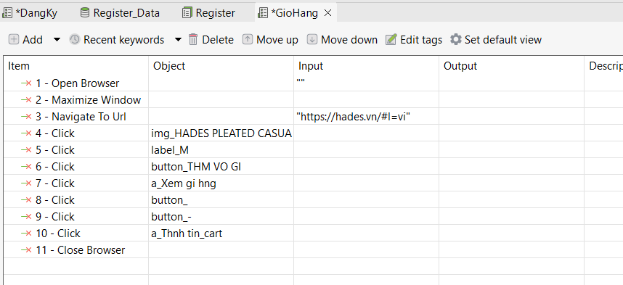

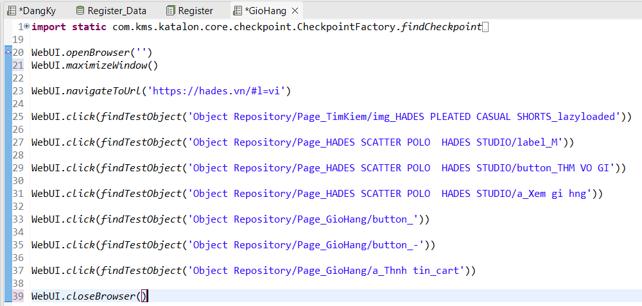
- Chức năng đặt hàng
ID | Test Case Description | Pre-condition | Test Case Procedure | Expected Output
Kiểm thử giao diện
[DH-1] | Kiểm tra phông chữ hiển thị trong giao diện | Người dùng truy cập vào giao diện đặt hàng | Quan sát toàn bộ giao diện và các thành phần văn bản. | Phông chữ hiển thị rõ ràng, không lỗi hiển thị.
[DH-2] | Kiểm tra lỗi chính tả trong giao diện | Người dùng truy cập vào giao diện đặt hàng | Đọc toàn bộ nội dung văn bản trên giao diện. | Không có lỗi chính tả, ngữ pháp.
[DH-3] | Kiểm tra placeholder của các trường nhập thông tin | Người dùng truy cập vào giao diện đặt hàng | Quan sát placeholder trong các trường nhập thông tin. | Placeholder hiển thị chính xác, dễ hiểu.
[DH-4] | Kiểm tra kích thước các trường nhập thông tin | Người dùng truy cập vào giao diện đặt hàng | Quan sát các trường nhập thông tin (Họ và tên, Số điện thoại, Địa chỉ). | Kích thước các trường nhập thông tin đồng đều và vừa đủ hiển thị.
Kiểm thử chức năng đặt hàng
[DH-5] | Đặt hàng với đầy đủ thông tin | Người dùng truy cập vào giao diện đặt hàng | 1. Nhập đầy đủ thông tin vào các trường (Họ và tên, Số điện thoại, Địa chỉ).  2. Nhấn "Đặt hàng". | Hệ thống hiển thị thông báo đặt hàng thành công.
[DH-6] | Đặt hàng thiếu họ và tên | Người dùng truy cập vào giao diện đặt hàng | 1. Để trống trường "Họ và tên".  2. Nhập các thông tin khác và nhấn "Đặt hàng". | Hiển thị lỗi yêu cầu nhập họ và tên.
[DH-7] | Đặt hàng thiếu số điện thoại | Người dùng truy cập vào giao diện đặt hàng | 1. Để trống trường "Số điện thoại".  2. Nhập các thông tin khác và nhấn "Đặt hàng". | Hiển thị lỗi yêu cầu nhập số điện thoại.
[DH-8] | Đặt hàng với số điện thoại không hợp lệ | Người dùng truy cập vào giao diện đặt hàng | 1. Nhập số điện thoại sai định dạng (vd: 123abc).  2. Nhấn "Đặt hàng". | Hiển thị lỗi yêu cầu nhập số điện thoại hợp lệ.
[DH-9] | Đặt hàng thiếu địa chỉ | Người dùng truy cập vào giao diện đặt hàng | 1. Để trống trường "Địa chỉ".  2. Nhập các thông tin khác và nhấn "Đặt hàng". | Hiển thị lỗi yêu cầu nhập địa chỉ.
[DH-10] | Kiểm tra thay đổi phương thức vận chuyển | Người dùng truy cập vào giao diện đặt hàng | 1. Chọn tỉnh/thành, quận/huyện.  2. Chọn phương thức vận chuyển. | Phương thức vận chuyển thay đổi đúng với lựa chọn của người dùng.
[DH-11] | Đặt hàng với phương thức thanh toán COD | Người dùng truy cập vào giao diện đặt hàng | 1. Chọn phương thức thanh toán "COD".  2. Nhấn "Đặt hàng". | Đặt hàng thành công với phương thức thanh toán COD được ghi nhận.
[DH-12] | Đặt hàng khi để trống phương thức vận chuyển | Người dùng truy cập vào giao diện đặt hàng | 1. Không chọn phương thức vận chuyển.  2. Nhấn "Đặt hàng". | Hiển thị lỗi yêu cầu chọn phương thức vận chuyển.
[DH-13] | Đặt hàng khi để trống tỉnh/thành | Người dùng truy cập vào giao diện đặt hàng | 1. Không chọn tỉnh/thành.  2. Nhấn "Đặt hàng". | Hiển thị lỗi yêu cầu chọn tỉnh/thành.
[DH-14] | Đặt hàng khi để trống phương/xã | Người dùng truy cập vào giao diện đặt hàng | 1. Không chọn phương/xã.  2. Nhấn "Đặt hàng". | Hiển thị lỗi yêu cầu chọn phương/xã.
[DH-15] | Đặt hàng khi tổng tiền là 0 | Người dùng truy cập vào giao diện đặt hàng | 1. Không thêm sản phẩm nào vào giỏ hàng.  2. Nhấn "Đặt hàng". | Hiển thị lỗi yêu cầu chọn sản phẩm để đặt hàng.

4.2.2. Xây dựng và thực thi các trường hợp Kiểm thử hiệu suất
1. Chức năng đăng nhập
ID | Test Case Description | Pre-condition | Test Case Procedure | Expected Output
[Login-1] | Kiểm tra khả năng chịu tải với 100 người dùng đăng nhập đồng thời | Hệ thống đang hoạt động bình thường | 1. Mô phỏng 1000 người dùng đăng nhập đồng thời vào hệ thống.  2. Quan sát tốc độ phản hồi của hệ thống. | Hệ thống đáp ứng và không có sự chậm trễ lớn.
[Login-2] | Kiểm tra khả năng phục hồi khi ngắt kết nối và khôi phục lại kết nối đăng nhập | Hệ thống đang hoạt động bình thường | 1. Mô phỏng ngắt kết nối mạng trong khi đăng nhập.  2. Khôi phục kết nối và kiểm tra khả năng tiếp tục đăng nhập. | Hệ thống khôi phục và cho phép người dùng đăng nhập lại bình thường.
[Login-3] | Kiểm tra thời gian phản hồi khi đăng nhập với dữ liệu đầu vào lớn | Hệ thống đang hoạt động bình thường | 1. Nhập email và mật khẩu dài ( 255 ký tự).  2. Nhấn nút "Đăng nhập". | Hệ thống phàn hồi sau 3s.

2. Chức năng quên mật khẩu
ID | Test Case Description | Pre-condition | Test Case Procedure | Expected Output
[QMK-1] | Kiểm tra thời gian tải trang | Hệ thống phải có kết nối internet ổn định. | 1. Mở trình duyệt và truy cập vào trang cần kiểm thử.  2. Đo thời gian từ lúc nhấn Enter đến khi trang được tải đầy đủ.  3. Lặp lại trong các điều kiện mạng khác nhau (WiFi, 4G, 3G). | Thời gian tải trang không vượt quá 3 giây trên WiFi và 5 giây trên 4G.
[QMK-2] | Kiểm tra số lượng yêu cầu đồng thời | Hệ thống phải cho phép nhiều tài khoản đăng nhập đồng thời. | 1. Tạo 10 tài khoản người dùng khác nhau.  2. Đăng nhập đồng thời trên tất cả tài khoản (dùng các thiết bị hoặc trình duyệt khác nhau).  3. Quan sát thời gian phản hồi và lỗi nếu có. | Hệ thống phản hồi tất cả yêu cầu trong thời gian chấp nhận được (dưới 2 giây), không có lỗi xảy ra (timeout hoặc crash).
[QMK-3] | Kiểm tra tốc độ phản hồi của hệ thống | Hệ thống phải cho phép gửi biểu mẫu mà không xảy ra lỗi kết nối. | 1. Nhập thông tin email.  2. Nhấn nút gửi và đo thời gian từ lúc nhấn đến khi nhận được thông báo thành công. | Thời gian phản hồi của hệ thống không vượt quá 2 giây.

3. Chức năng tìm kiếm sản phẩm
ID | Test Case Description | Pre-condition | Test Case Procedure | Expected Output
[Search-1] | Kiểm thử thời gian tìm kiếm sản phẩm với danh sách lớn | Hệ thống có nhiều sản phẩm trong cơ sở dữ liệu | 1. Nhập từ khoá "HADES SCATTER POLO"  2. Nhấn tìm kiếm | Hệ thống hiển thị kết quả chưa tới 2s.

4. Chức năng quản lí giỏ hàng
ID | Test Case Description | Pre-condition | Test Case Procedure | Expected Output
[GH-1] | Kiểm thử thời gian khi xoá 1 sản phẩm mất bao lâu | Sản phẩm có trong hàng | 1. Xoá một sản phẩm trong giỏ hàng | Hệ thống xoá sản phẩm chưa tới 2s
[GH-2] | Kiểm thử thời gian khi sửa 1 sản phẩm mất bao lâu | Sản phẩm có trong hàng | 1. Sửa một sản phẩm trong giỏ hàng | Hệ thống sửa sản phẩm chưa tới 2s
5. Chức năng quản lý đặt hàng
ID | Test Case Description | Pre-condition | Test Case Procedure | Expected Output
[DH-1] | Kiểm tra thời gian tải giao diện thanh toán | Người dùng truy cập trang thanh toán | 1. Đo thời gian tải toàn bộ giao diện. | Hệ thống hiển thị kết quả chưa tới 2s.
[DH-2] | Kiểm tra xử lý khi đặt hàng với số lượng lớn sản phẩm | Người dùng truy cập trang thanh toán | 1. Thêm sản phẩm với số lượng lớn (vd: 1000 chiếc).  2. Đo thời gian xử lý. | Hệ thống hiển thị kết quả chưa tới 4s.
[DH-3] | Kiểm tra khi có nhiều người dùng truy cập cùng lúc | Hệ thống đang có 500 người dùng truy cập | 1. Giả lập 500 người dùng. 2. Thử đặt hàng và quan sát thời gian phản hồi. | Hệ thống vẫn phản hồi trong vòng < 5 giây.
6. Chức năng đăng ký
ID | Test Case Description | Pre-condition | Test Case Procedure | Expected Output
[DK-20] | Kiểm tra thời gian xử lý khi người dùng đăng ký tài khoản mới | Người dùng truy cập vào giao diện trang đăng ký | 1. Nhập thông tin đầy đủ vào các trường đăng ký (Họ tên, Email, Mật khẩu).  2. Nhấn "Đăng ký".  3. Đo thời gian xử lý. | Hệ thống xử lý hoàn tất và tạo tài khoản trong vòng < 2 giây.
[DK-21] | Kiểm tra hiệu suất khi có nhiều người dùng đăng ký đồng thời | Người dùng truy cập vào giao diện trang đăng ký | 1. Giả lập 1000 yêu cầu đăng ký đồng thời.  2. Quan sát thời gian xử lý và phản hồi từ hệ thống. | Hệ thống vẫn đáp ứng yêu cầu và xử lý đăng ký trong vòng < 5 giây.
[DK-22] | Kiểm tra thời gian tải trang đăng ký | Người dùng truy cập vào giao diện trang đăng ký | 1. Người dùng mở trang đăng ký.  2. Đo thời gian tải toàn bộ giao diện trang đăng ký. | Trang đăng ký được tải hoàn tất trong vòng < 2 giây.

4.3. Báo cáo và phân tích kết quả kiểm thử

4.3.1. Báo cáo kiểm thử chức năng

a) Chức năng đăng nhập
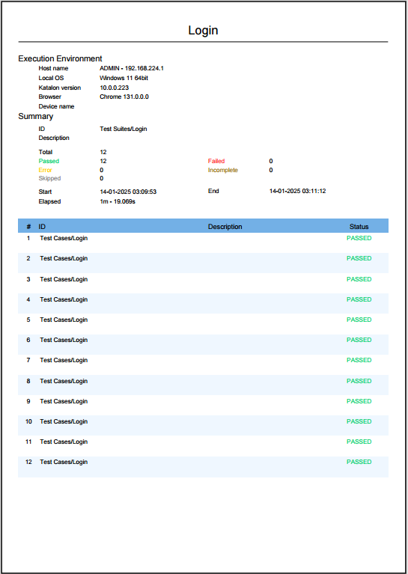

b) Chức năng quên mật khẩu
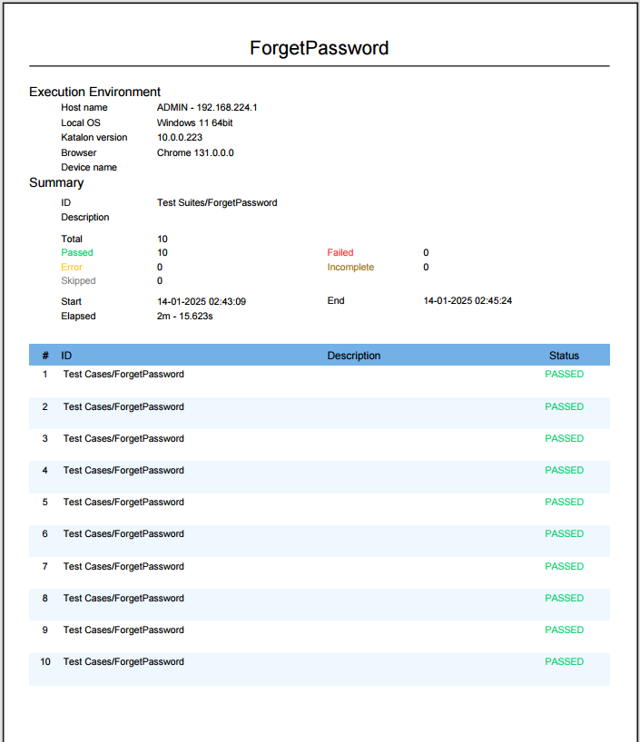

c) Chức năng tìm kiếm
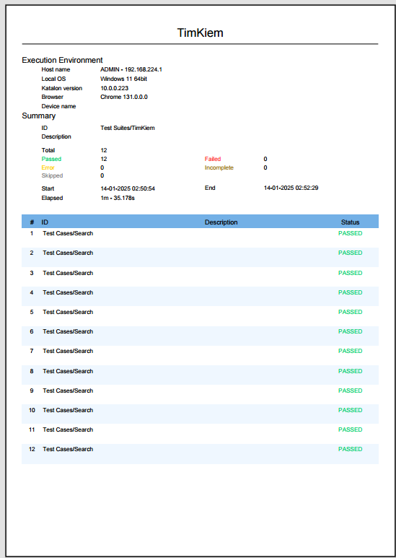

d) Chức năng đăng ký
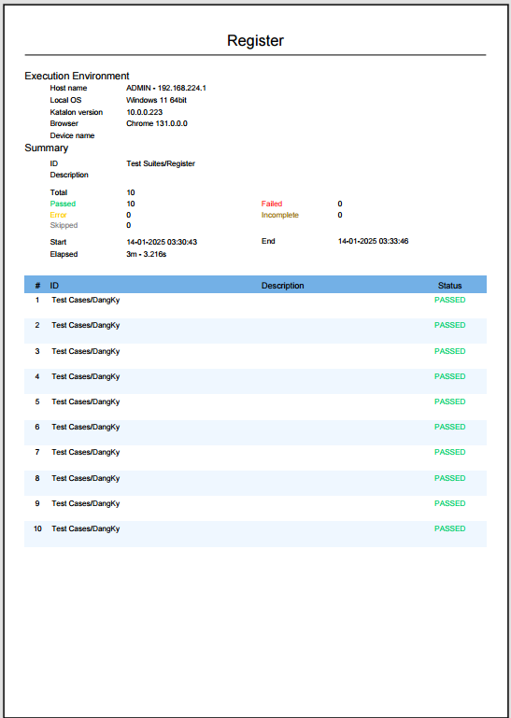

4.3.2. Báo cáo kiểm thử hiệu suất

CHƯƠNG 5: KẾT LUẬN VÀ HƯỚNG PHÁT TRIỂN
5.1. Kết quả đạt được của đề tài
5.2. Hạn chế của đề tài
5.3. Hướng phát triển của đề tài

TÀI LIỆU THAM KHẢO
[1] | Tên tác giả (năm XB), Tên sách, NXB, Nơi XB
[2] | ………..

